LEMBAGA PENDIDIKAN DAN PELATIHAN POLRI
PUSAT PENDIDIKAN ADMINISTRASI

RANCANGAN PROYEK PERUBAHAN

STRATEGI PENCEGAHAN RADIKALISME MELALUI DIGITAL KOLBORASI ANTARA DENSUS 88 AT POLRI DAN ULAMA DI PROPINSI BENGKULU

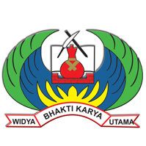

YULDI KURNIAWAN
(NDH. 035)
KELAS : MERAH PUTIH

PESERTA PELATIHAN KEPEMIMPINAN TINGKAT II
TAHUN 2023

LEMBAR PENGESAHAN
LAPORAN IMPLEMENTASI PROYEK PERUBAHAN PELATIHAN KEPEMIMPINAN NASIONAL TINGKAT II ANGKATAN XXVIII

STRATEGI PENCEGAHAN RADIKALISME MELALUI KOLABORASI ANTARA DENSUS 88 ANTI TEROR POLRI DAN ULAMA DI PROVINSI BENGKULU

Disusun Oleh :
NAMA : AKBP YULDI KURNIAWAN, S.T., M.H.
NDH : 035
UNIT KERJA/SKPD : DENSUS 88 ANTI TEROR
INSTANSI : POLRI

Telah diseminarkan pada :
Hari / Tanggal : Senin / 11 September 2023

Disetujui:
Coach

BURDAN ALI JUNJUNAN,S.H.,MSi
Mentor

DR.IMAM SUBANDI,S.S.,S.H.,M.H
KOMBES POL NRP 70070813



Penguji / Narasumber

Drs.GUNTOR FARTIO GAFFAR,M.Si
KOMBES POL NRP 66050423

SURAT PERNYATAAN KOMITMEN

Yang bertanda tangan di bawah ini :
NAMA : AKBP YULDI KURNIAWAN, S.T., M.H.
NDH : 035
UNIT KERJA/SKPD : DENSUS 88 ANTI TEROR
INSTANSI : POLRI

Dengan ini menyatakan komitmen untuk melaksanakan target jangka menengah dan jangka panjang dari proyek perubahan yang telah disusun dalam rencana proyek perubahan yang berjudul: “Strategi Pencegahan Radikalisme Melalui Kolaborasi antara Densus 88 Anti Teror Polri dan Ulama di Provinsi Bengkulu”.
Demikian komitmen ini saya buat sebenar-benarnya dan untuk dapat dipergunakan sebagaimana mestinya.

Bengkulu, 11 September 2023
Yang Menyatakan,

YULDI KURNIAWAN, S.T., M.H.
AKBP NRP 72070732
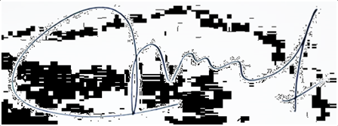
Mengetahui,

BURDAN ALI JUNJUNAN,S.H.,MSi



RINGKASAN EKSEKUTIF
Berdasarkan database di Satgas wilayah Densus 88 Anti Teror Polri di Propinsi Bengkulu tahun 2016- 2023, Wilayah Bengkulu jumlah Napiter berjumlah 11 orang dan . Global Terrorism indeks (GTI) 2022 menempatkan indonesia pada peringkat ke 24 dari daftar negara paling terdampak teroris.skor indeks teroris global 2022 indonesia tercatat memiliki skor 5,5 Poin.Beberapa Faktor pendorong perkembangan radikalisasi yaitu : ekonomi, psikologis, sosial, politik, serta agama. Di Indonesia, fenomena terorisme dengan persoalan kesenjangan dan kesejahteraan ekonomi masyarakat, khususnya umat Islam sangat berkaitan. Sehingga perlunya penanganan permasalahan terorisme ini dalam bidang ekonomi. Berdasarkan PP No.77 Tahun 2019 salah satu cara deradikalisasi kepada mantan napiter yaitu melalui kewirausahaan. Namun belum adanya sinergisitas dalam kegiatan deradikalisasi dan reintegrasi terhadap mantan napiter membuat kegiatan menjadi tumpeng tindih, tidak efektif dan efisien. Sehingga dengan dilaksanakannya proyek perubahan ini diharapkan agar Terbangunnya sinergisitas dengan stakeholder terkait dalam upaya deradikalisasi dan reintegrasi sosial guna peningkatan ekonomi terhadap mantan napiter di wilayah Bengkulu.
Dalam rangka pemulihan tersebut,diperlukan upaya yang sungguh-sungguh dan melibatkan seluruh stakeholder yang terkait.berlandaskan undang-undang no.5 tahun 2018 tentang perubahan atas undang-undang no 15 tahun 2003 tentang penanggulangan Terorisme,Densus 88 AT POLRI selaku kordinator dalam penanggulangan Terorisme di Indonesia telah menerapkan dua strategi utama yaitu pencegahan dan penegakan hukum.kedua pendekatan tersebut sejauh ini cukup berhasil,meskipun demikian Terorisme tetap menjadi ancaman potensial bagi keamanan nasional dan kedaulatan bangsa.

KATA PENGANTAR

Puji dan syukur kepada Tuhan Yang Maha Esa, karena atas hidayah-Nya, tugas membuat laporan proyek perubahan pada Diklat Kepemimpinan Tingkat II Angkatan XXVIII Tahun 2023 dapat diselesaikan dengan baik dan tepat waktu.
Proyek perubahan ini berjudul “Strategi Pencegahan Radikalisme Melalui Kolaborasi antara Densus 88 AT Polri dan Ulama Wilayah Bengkulu. Pemilihan judul ini berdasarkan permasalahan yang ada pada institusi Polri sebagai tempat tugas Penulis khususnya pada Satgawil Bengkulu Densus 88 AT Polri.
Rancangan proyek perubahan ini sebagai suatu langkah strategis yang dilakukan dalam waktu berjangka, yaitu jangka pendek, jangka menengah dan jangka panjang dengan sasaran yang ingin dicapai yaitu terbentuknya sinergisitas antar Stakeholder yang ada di Propinsi Bengkulu dalam Pencegahan Radikalisme.
Dalam upaya melakukan perubahan yang tertuang di Laporan Proyek Perubahan ini, Penyusun dengan rendah hati dan setulus-tulusnya mengucapkan terima kasih kepada:

- Kepala Lembaga Administrasi Negara Republik Indonesia (LAN RI), Bapak DR. Adi Suryanto, M.Si.
- Irjen. Pol. Marthinus Hukom, S.I.K, M.Si., Kepala Detasemen Khusus 88 Anti Teror Polri yang telah memberi dukungan luar biasa kepada penulis dalam rangka mengikuti PKN TK.II Tahun 2023.
- Brigjend Pol. Simson Zet Ringu,.S.I.K.,M.Si., Direktur Intelijen Densus 88 AT Polri
- Brigjend Pol Arif Makhfudiharto, S.I.K.,M.H., Direktur Idensos Densus 88 AT Polri
- Brigjend Pol Tubagus Ami Prindani, S.I.K., M.Si., Direktur Pencegahan Densus 88 AT Polri
- Kombes Pol Imam Subandi,S.S.,S.H.,M.H Kasatgas Wilayah Propinsi Bengkulu Densus 88 AT Polri yang telah memberikan dukungan, bimbingan dan mengarahkan dalam penyusunan laporan Implementasi Proyek Perubahan.
- Segenap Widya Iswara PKN TK.II Angkatan XXVIII Tahun 2023 yang telah banyak memberikan ilmu pengetahuan.
- Keluarga besar Densus 88 AT Polri yang telah memberikan dukungan dan doa.
- Stakeholder Propinsi Bengkulu yang sudah mendukung Proyek Perubahan Pencegahan Radikalisme di Propinsi Bengkulu.
- Istriku tercinta Devi Windya Kusuma Candra yang telah mendoakan dengan tulus, memberikan dukungan, semangat dan kesabaran kepada penulis.
Kepada para pembaca, penulis mengharapkan kritik dan saran demi perbaikan tulisan dan pelaksanaan proyek perubahan jangka menengah dan jangka panjang. Semoga Tuhan Yang Maha Esa memberkati segala usaha yang telah kami lakukan.

DAFTAR ISI
LEMBAR PENGESAHAN…...……………………………………………………………………….
SURAT PERNYATAAN KOMITMEN
RINGKASAN EKSEKUTIF
EXECUTIVE SUMMARY iv

DAFTAR ISI
DAFTAR GAMBAR .
DAFTAR TABEL .
BAB I. PENDAHULUAN ..............................................................................................
A. LATAR BELAKANG...................................................................................
B. TUJUAN........................................................................................................ 4
1. Tujuan Jangka Pendek............................................................................ . 4
2. Tujuan Jangka Menengah....................................................................... 4
3. Tujuan Jangka Panjang........................................................................... 4
C. MANFAAT................................................................................................... 4
1. Manfaat Internal...................................................................................... 5
2. Manfaat Esternal..................................................................................... 5
D. RUANG LINGKUP..................................................................................... 5
BAB II. ANALISA MASALAH..................................................................................... 6
A. PROFIL ORGANISASI................................................................................ 6
1. VISI DAN MISI ORGANISASI............................................................... 6
2. TUGAS DAN FUNGSI ORGANISASI................................................... 6
3. TUGAS DAN FUNGSI PESERTA.......................................................... 7
BAB III. STRATEGI PENYELESAIAN MASALAH.................................................... 10
A. Terobosan Inovatif
1. Nilai Tambah bagi organisasi dan Stakeholder........................................ 10
B. Pentahapan dan Kegiatan ............................................................................... 12
C. Rencana Strategi Marketing....................................................................... 17
D. Pemetaan Sikap Perilaku Kepemimpinan dan Rencana Strategi Pengembangan Potensi Diri................................................................................................ .. 24
BAB IV. PENUTUP ............................................................................................ 25

BAB I. PENDAHULUAN
1

LATAR BELAKANG
Dalam perkembangan, arus globalisasi yang merambah ke seluruh dunia membawa masalah baru yaitu ketimpangan antara ekonomi yang terpusat pada negara maju dengan negara berkembang dan negara miskin. Isu ketimpangan tata dunia modern itu menjadi pemicu munculnya krisis kemanusiaan, krisis energi dan krisis sosial. Diperparah dengan terjadinya globalisasi dan era digital telah mengamplifikasi hal tersebut. Kondisi tersebut berdampak pada ancaman ruang siber karena akses dan penggunaan teknologi digital. Di Indonesia, fenomena terorisme dengan persoalan kesenjangan dan kesejahteraan ekonomi masyarakat, khususnya umat Islam sangat berkaitan. Berdasarkan data statistic tahun 2023 dinyatakan sekitar 87% dari rakyat Indonesia adalah beragama Islam dan bahkan 97,7% penduduk di Provinsi Bengkulu beragama islam. Maka berdasarkan data statistic tersebut penduduk beragama islam di Indonesia sangat rentan terpapar paham radikalisme agama karena jumlahnya pemeluk agama islam yang sangat besar.
Menurut Munip (2012) penyebab radikalisme agama diantaranya: (1) pemahaman keagamaan yang kontmantantual dan parsial terhadap ayat-ayat al-quran; (2) pemahaman sejarah Islam yang tidak tepat dan berlebihan dalam mendambakan kejayaan Islam pada masa lalu; (3) kekecewaan terhadap kondisi sosial, ekonomi dan politik di masyarakat. Ketiga hal tersebut sangat berkaitan erat, dimana kondisi sosial dan ekonomi yang buruk tersebut menyebabkan masyarakat ingin adanya perubahan ditatanan politik dan hukum dengan mengacu pada kejayaan islam dimasa lalu, berharap dengan diubahnya aturan hukum dan politik sesuai dengan ajaran ideologi yang mereka percaya dapat mengembalikan kejayaan masa lalu tersebut dan hal tersebut terjadi karena pemahaman agama yang kontekstual dan keliru. Beberapa faktor kerentanan yang menjadi potensi terhadap paham radikal yaitu faktor sosiologis, psikologis, dan ideologi. Juga adanya beberapa faktor pendorong seperti Faktor ekonomi, psikologis, sosial, politik, serta agama sehingga radikalisme dan terorisme dapat tumbuh subur di Indonesia (Mirahmadi, 2016).
Pengaruh radikalisme agama dapat melahirkan radikalisasi gerakan keagamaan yang menurut Turmudzi dan Sihbudi (2005) akibat adanya kenyataan dari menguatnya fundamentalisme keberagamaan para pemeluknya yang disebabkan oleh keinginan kuat untuk mempraktekkan doktrin ajaran agamanya yang dalam bentuk gambaran masyarakat ideal. Berdasarkan Wright (2016) pemeluk Islam secara rata-rata memiliki kepercayaan yang lebih fundamentalis daripada pemeluk agama lain, sehingga memiliki kerentanan yang lebih terhadap seruan ulama ekstrimis, hal tersebut menjelaskan mengapa terorisme agama didominasi oleh Islam. Sehingga harus dilakukan penanggulangan yang komperhensif terhadap penyebaran radikalisme di Indoensia terutama di Provinsi Bengkulu yang memiliki jumlah pemeluk agama islam sebesar 97,7%.
Berdasarkan data Densus 88, telah dilakukan penegakan hukum tindak pidana terorisme terhadap penduduk Provinsi Bengkulu pada 10 tahun terakhir yaitu sebanyak 11 orang dengan rincian yaitu : 3 orang di Kota Bengkulu pada tahun 2018, 2 orang di Kota Bengkulu pada tahun 2022, 1 orang di Kab Bengkulu Tengah pada tahun 2022, 1 orang di Jakarta pada tahun 2016, 1 orang di Jawa Timur pada tahun 2016, 1 orang di Sumatera Selatan pada tahun 2018, dan 2 orang di Negara Turki pada tahun 2018. Dari 11 orang tersebut, 5 orang berprofesi sebagai tokoh agama, 2 orang mahasiswa, 2 orang tukang ojek, 1 orang petani, dan 1 orang pedagang. Saat ini ada 10 orang eks napiter yang tinggal dan berdomisili di Provinsi Bengkulu dan 2 diantaranya masih memiliki tingkat radikal yang tinggi.
2
Berdasarkan data Kominfo tahun 2017 hingga Maret 2019 ada 13.032 konten bermuatan radikal yang telah diblokir dan trennya menunjukan peningkatan terus untuk jumlah konten bermuatan radikal, sehingga sulit untuk hanya dilakukan pemblokiran untuk pencegahan radikalisme. Untuk melawan konten bermuatan radikalisme, tidak hanya dilakukan dengan dilakukan blokir, namun juga dapat dilakukan dengan membuat dan menyebarkan konten anti radikalisme sehingga pemahaman masyarakat dapat diluruskan kembali. Namun sayangnya, belum banyak konten anti radikalisasi di media sosial. Selain radikalisasi dari dunia maya, perlu juga diantisipasi penyebaran radikalisme secara langsung. Sehingga jika hal tersebut hanya dilakukan oleh Densus 88 dalam hal ini Satgaswil Bengkulu untuk melakukan pencegahan radikalisme di Provinsi Bengkulu, maka akan sangat sulit karena keterbatasan anggaran dan jumlah personal. Maka perlunya dilakukan kolaborasi dan kerjasama dengan pihak lain, terutama dalam hal ini adalah Ulama.
Ulama memiliki pengaruh yang besar dalam kehidupan masyarakat Indonesia, baik dalam hal agama, sosial, politik, ekonomi, dan hampir disemua hal. Ulama berperan sebagai pembimbing, pengajar, dan teladan bagi umat Islam. Oleh karena itu, perlunya dilakukan kolaborasi dengan ulama karena pengaruh ulama sangat penting dalam pencegahan radikalisme di Indonesia, terutama di Provinsi Bengkulu yang 97,7% beragama Islam. Kolaborasi pencegahan radikalisme dapat dilakukan baik secara daring melalui media sosial maupun luring seperti ke majelis taklim, kampus, dan lain lain.
Radikalisme merupakan isu yang sudah tidak baru lagi dalam kehidupan masyarakat,meskipun banyak isu yang dapat memicu adanya tindakan tersebut,namun isu keagamaanlah yang kerap menjadi sasaran latar belakang timbulnya suatu gesekan pemahaman sehigga sering berujung tindakan radikal.
3
Sikap radikal sering membawa dampak kekerasan atas nama agama sering disebut radikalisme agama.spirit radikalisme yang kuat dalam kelompok masyarakat justru sering kali menggunakan idiologi agama yang mengatasnamakan Tuhan,karena hal tersebut dianggapnya sebagai kekuatan mutlak dan dapat digunakan sebagai justifikasi dari segala tindakan manusia.
Idiologi agama muncul disertai dengan hukum tertulis maupun non tertulis yang mengatur para penganut agama tersebut.dalam menafsirkan suatu teks keagamaan diperlukan keahlian khusus agar tidak sembarangan dalam penerapanya,perbedaan dalam penafsiran teks keagamaan menjadi salah satu yang dapat memicu konflik dan muculnya kelompok-kelompok fundamentalis munculnya fenonema radikalisme agama tidak terlepas dari problem psikologis dari para toko pelopornya,pengikutnya maupun masyarakat secara keseluruhan.ditinjau lebih mengerucut lagi dalam hal ini pembahasan yang akan penulis kaji adalah tentang Strategi Pencegahan radikalisme melalui kolaborasi anatara Densus 88 AT POLRI dan Ulama di Propinsi Bengkulu.
TUJUAN

Proyek perubahan ini secara umum bertujuan untuk mendukung kebijakan Pemerintah dalam penanganan Pencegahan Radikalisme yang ada dimasyarakat Provinsi Bengkulu.
1. Tujuan Jangka Pendek (2 bulan)
- Membentuk wadah kolaborasi antara Densus 88 dan Ulama di Provinsi Bengkulu
- Membuat channel/akun media sosial kolaborasi antara Densus 88 dan Ulama di Provinsi Bengkulu
- Mengadakan sosialisasi pencegahan radikalisme bersama dengan Ulama di Provinsi Bengkulu

- Tujuan Jangka Menengah (6 Bulan)
- Menyebarluaskan/ mempopulerkan channel/akun media channel/akun media sosial kolaborasi antara Densus 88 dan Ulama di Provinsi Bengkulu
- Banyak diadakannya majelis taklim maupun seminar dan lainnya tentang anti paham radikalisme
4
- Tujuan Jangka Panjang (1-2 Tahun)
- Berkurangnya akun/channel media sosial yang menyebarankan paham radikalisme
- Banyaknya masyarakat yang aktif dalam sosialisasi anti radikalisme baik di media sosial maupun di forum secara luring
- Menjadi percontohan bagi wilayah lain dalam kegiatan pencegahan radikalisme

- MANFAAT
Penerapan strategi pencegahan radikalisme melalui kolaborasi antara Densus 88 Anti Teror Polri dan Ulama di Provinsi Bengkulu dapat berjalan dengan baik, diharapkan dapat membentuk resiliensi masyarakat terhadap paham radikalisme khususnya di Provinsi Bengkulu, sehingga walaupun ada paham radikalisme yang masuk namun masyarakat tidak mudah terpengaruh. Strategi pelaksanaan program dibagi berdasarkan tujuan jangka pendek, menengah dan panjang untuk memudahkan pengukuran capaian kinerja perubahan strategis.
Berdasarkan tujuan proyek perubahan yang telah dijelaskan di atas, maka manfaat perubahan yang ingin dicapai adalah terbentuknya kerjasama yang baik dengan ulama di Provinsi Bengkulu sehingga tercipta resiliensi masyarakat terhadap paham radikalisme dan terorisme. Adapun proyek perubahan ini memiliki manfaat baik internal maupun eksternal yaitu sebagai berikut:

1. Internal (Organisasi)
a. Memaksimalkan peran Satgaswil Bengkulu Densus 88 AT Polri dalam pencegahan sebagai penanggung jawab wilayah.
b. pola sinergisitas dengan stakeholder lain dalam menjalankan strategi soft approach sebagai bagian efektif penyelesaian permasalahan radikalisme.
c Meningkatkan efektifitas kinerja anggota dalam melaksanakan tugas dengan dilakukannya kolaborasi

2. Eksternal (Stakeholder)
5
a. Terbentuknya sinergisitas yang efektif dengan Ulama terkait pencegahan radikalisme di Provinsi Bengkulu.
b. Kolaborasi Densus 88 dan ulama dapat mempopulerkan ajaran islam yang wasatiah melalui media sosial
c. Menjadi role model pencegahan radikalisme di seluruh wilayah Indonesia
- Ruang Lingkup

Proyek perubahan merupakan peran penting di Densus 88 AT dengan berkolaborasi dengan ulama Polda Bengkulu dalam pencegahan paham Radikalisme dan digital.
Kondisi saat ini : dalam pencegahan radikalisme di Provinsi Bengkulu stakeholder belum optimal bersinergi dengan Densus 88 AT di Provinsi Bengkulu.
Locus : Provinsi Bengkulu
Solusi : Harus adanya koordinasi antar stakeholder, penyusunan SOP, Skema Kolaborasi dengan ulama dengan pencegahan radikalisme.

Kondisi yang diharapkan : dalam strategi pencegahan radikalisme densus 88 AT Polri wilayah Provinsi Bengkulu berkolaborasi dengan ulama dan didukung oleh stake holder di provinsi bengkulu guna tercapainya masyarakat yang paham bahayanya paham radikal.

BAB II
6
ANALISA MASALAH
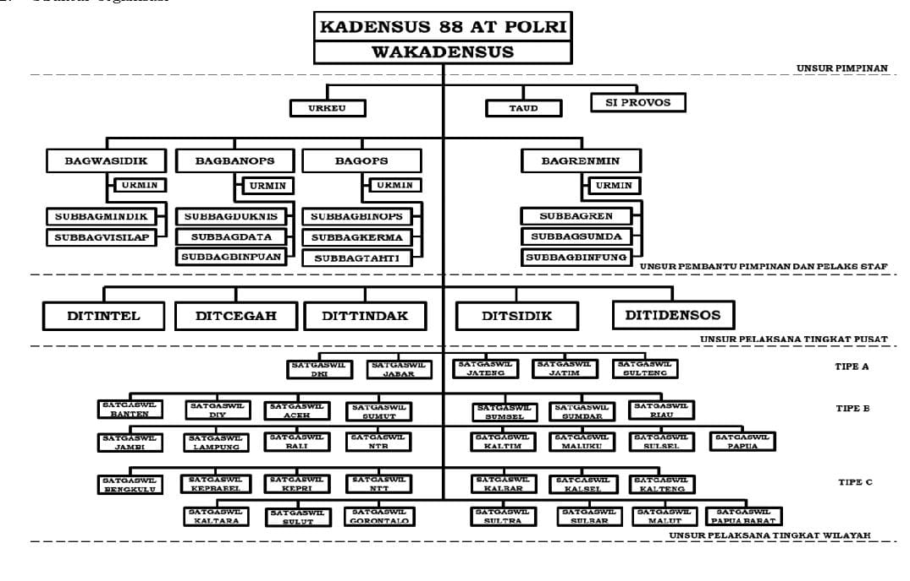
    - Profil Organisasi

- Visi dan Misi Organisasi
Visi : melindungi masyarakat indonesia dari terorisme
Misi : a. Melaksanakan penegakan hukum tindak pidana terorisme secara provesional
b. Pengembangan kapabilitas dan ankumtabilitas dalam penanggulangan tindak pidana terorisme.
c. Pembiaan kerjasama yang relepan dalam penanggulangan tindak pidana terorisme

- Tugas dan Fungsi organisasi
Tugas : menyelenggarakan fungsi intelijen, pencegahan, investigasi, penindakan dan bantuan operasioanal dalam rangka penyelidikan dan penyidikan tindak pidana terorisme.
Fungsi : Mendeteksi aktifitas para teroris disetiap daerah serta menangkap para pelaku tindak pidana terorisme yang dapat merusak kedaulatan republik Indonesia.
- Tugas dan Fungsi peserta
7
Menyelenggarakan rencana proyek perubahan dalam pencegahan paham radikalisme dengan berkolaborasi dengan ulama dan dikukung stakeholder yang ada di provinsi bengkulu guna mensosialisasikan di masyarakat agar masyarakat pahan akan bahaya radikalisme.

Rencana Kegiatan :
a. Membangun silaturah intens dengan ulama dan membuat akun Medsos.
b. Membentuk tim pencegahan radikalise di provinsi benkulu antara densusu 88 AT Polri dan ulama.
c. Membentuk sekretariat bersama antara densus 88 AT Polri dan ulama.
d. Membentuk canel/Akun di media sosial dalam untuk mensosialisasikan kegiatan pencegahan radikallisme di Provinsi Bengkulu.
e. Membentuk kegiatan sosialisasi bersama secara luring.
f. mempopulerkan canel/Akun Medsos pencegahan radikalisme di provinsi bengkulu.

    - ANALISA MASALAH
- Identifikasi masalah Organisasi
      - Penyebaran paham radikalisme yang pesat melalui dunia digital
      - Jumlah anggota Satgaswil Provinsi bengkulu densus 88 AT Polri yang sedikit.
      - Belum adanya wadah kolaborasi antara ulama dan densus 88 AT Polri dalam melakukan pencegahan paham radikalisme.
      - Belum adanya akun medsos antara ulama dan densus 88 AT Polri dalam melakukan pencegahan paham radikalisme di Provinsi Bengkulu.

- Penentuan Masalah organisasi
8
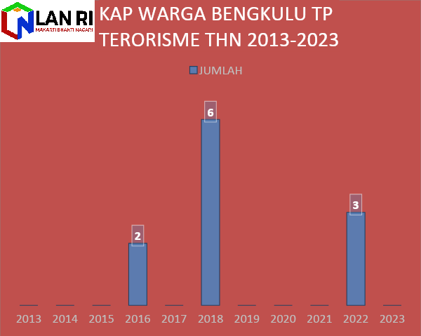

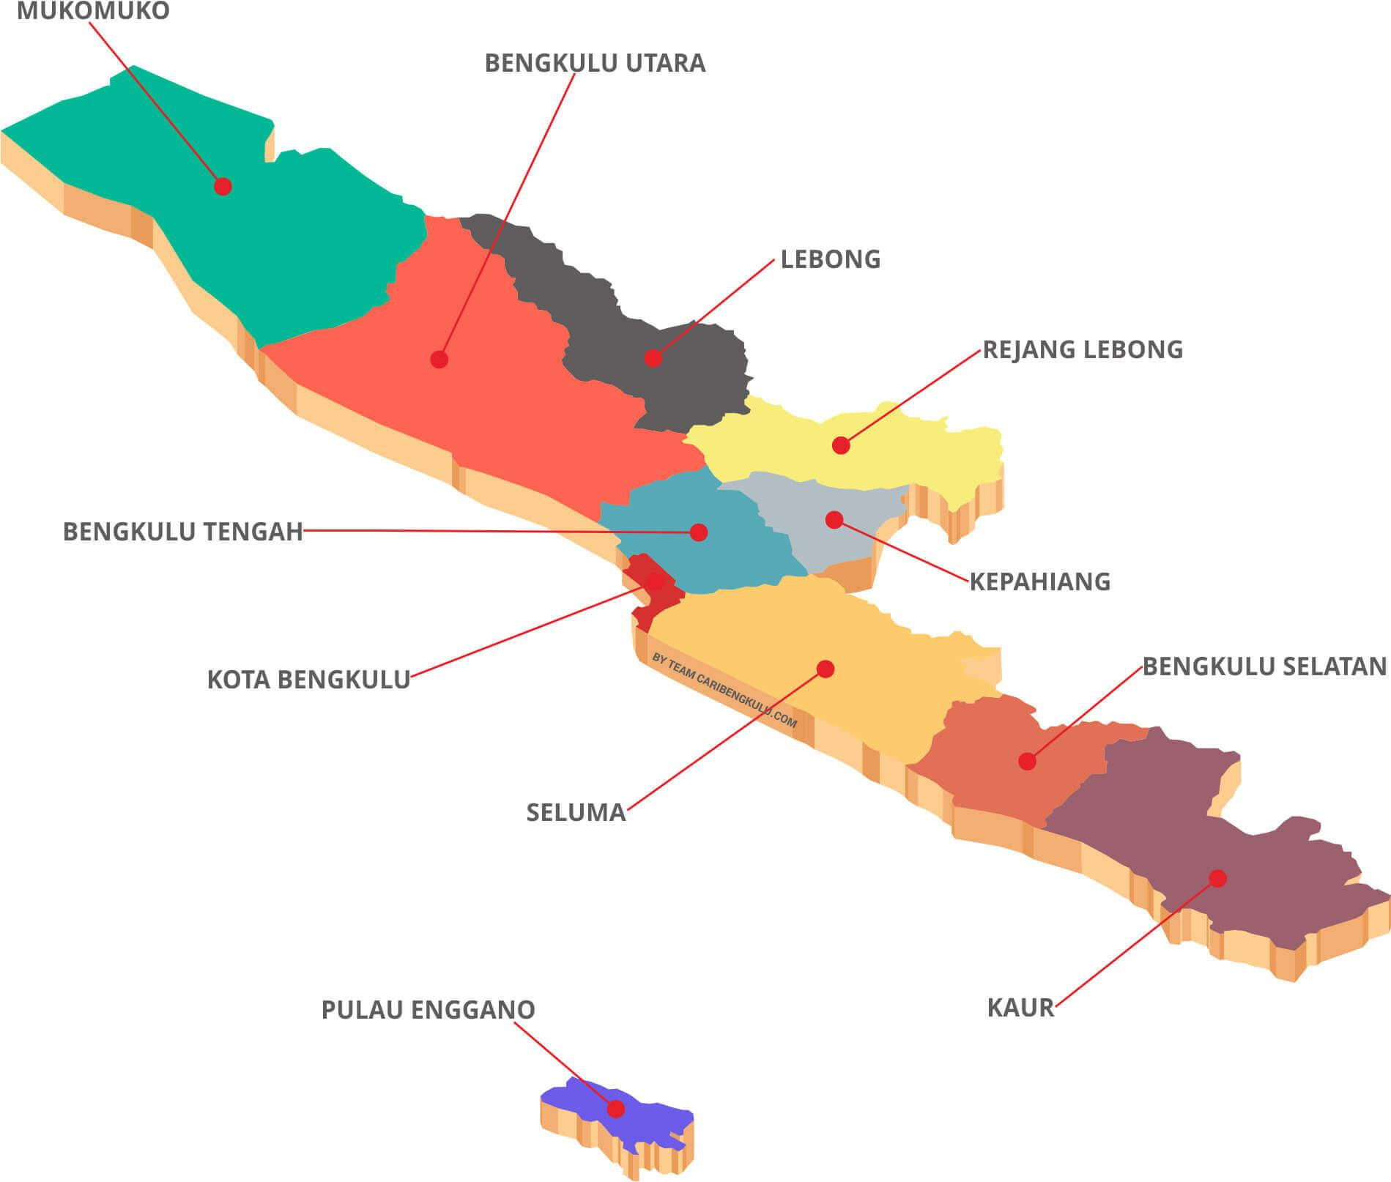

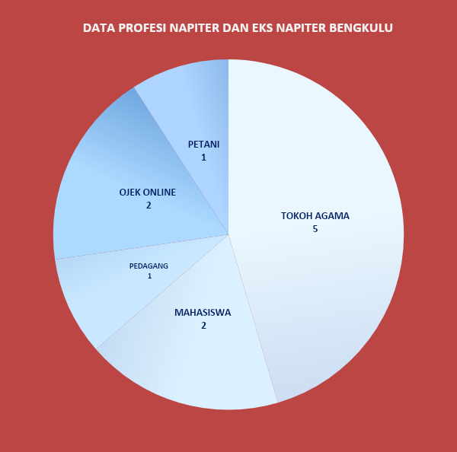
9

Di Luar Bengkulu;
Jakarta : 1 orang (2016)
Jatim : 1 orang (2016)
Sumsel : 1 orang (2018)
Turki : 2 orang (2018)

GBRE

BAB III
10
STRATEGI PENYELESAIAN MASALAH

- TEROBOSAN INOVATIF
Kepemimpinan strategis adalah kemampuan untuk mengantisipasi, membayangkan, mempertahankan fleksibilitas dan memberdayakan orang lain untuk menciptakan perubahan strategis yang diperlukan. Hal pertama yang dilakukan penulis dalam proyek perubahan ini adalah menentukan visi yaitu membangun sinergisitas dengan stakeholder terkait dalam upaya deradikalisasi dan reintegrasi sosial guna peningkatan ekonomi terhadap mantan napiter di wilayah Bengkulu. Berdasarkan visi tersebut maka disusun misi untuk merealisasikannya yaitu :
      - Identifikasi dan pendataan potensi kewirausahaan Mantan Napiter di wilayah Bengkulu.
      - Menyusun SOP internal guna mendorong koordinasi dan kerjasama dengan stakeholder di wilayah Bengkulu
      - Sosialisasi terhadap program deradikalisasi dan reintegrasi sosial kepada stakeholder internal maupun eksternal
      - Melaksanakan FGD (Focus Group Discussion) dalam rangka membangun sinergisitas dengan stakeholder
      - Membentuk tim terpadu dengan stakeholder OPD dalam rangka deradikalisasi dan reintegrasi sosial di wilayah Bengkulu

Dalam rangka menjalankan visi dan misi tersebut maka dilakukan pemetaan terhadap stakeholder terkait. Pengaruh tersebut dapat bersifat positif yang berarti mendukung, negatif yaitu menjadi sumber penghambat atau netral yaitu pengaruhnya tidak mendukung dan tidak menghambat proyek perubahan yang direncanakan pemangku kepentingan dalam proyek perubahan ini diuraikan sebagai berikut:

- Stakeholder Internal
11
Tabel 2. 2 Stakeholder Internal
NO | STAKEHOLDER | PERAN | PENGARUH/ FUNGSI | TINDAKAN
1 | Kadensus 88 AT Polri | Merintahkan dan mengawasi kebijakan | Sangat berpengaruh dan sangat tertarik | Membangun komunikasi yang efektif
2 | Wakadensus 88 AT Polri | Pelaksana Kebijakan | Sangat berpengaruh dan sangat tertarik | Membangun komunikasi yang efektif
3 | Kabagrenmin Densus 88 AT Polri | Menerapkan dan mengawasi kebijakan | Sangat berpengaruh dan sangat tertarik | Membangun komunikasi yang efektif
4 | Dir Intelijen | Menerapkan dan mengawasi kebijakan | Sangat berpengaruh dan sangat tertarik | Membangun komunikasi yang efektif
5 | Direktur Penyidikan | Menerapkan dan mengawasi kebijakan | Sangat berpengaruh dan sangat tertarik | Membangun komunikasi yang efektif
6 | Direktur Pencegahan | Menerapkan dan mengawasi kebijakan | Sangat berpengaruh dan sangat tertarik | Membangun komunikasi yang efektif
7 | Direktur Identifikasi dan Sosialisasi | Menerapkan dan mengawasi kebijakan | Sangat berpengaruh dan sangat tertarik | Membangun komunikasi yang efektif
8 | Kasubbag Sumda Bagrenmin | Memberikan masukan dan saran serta pemikiran strategis | Sangat berpengaruh dan sangat tertarik | Membangun komunikasi yang efektif
9 | Kasubbag Binfung Bagrenmin | Memberikan masukan dan saran serta pemikiran strategis | Sangat berpengaruh dan sangat tertarik | Membangun komunikasi yang efektif
10 | Personel Densus 88 | Sebagai staf pelaksana kebijakan | Sangat berpengaruh dan sangat tertarik | Membangun komunikasi yang efektif

B. PENTAHAPAN DAN KEGIATAN
12
Pentahapan dalam kegiatan dalam Pencegahan Radikalisme antara Densus 88 AT Polri dengan ulama di Propinsi Bengkulu dengan bekerjasama dengan semua stakeholder yang ada di wilayah Bengkulu,meliputi stakeholder sebagai berikut :
Tabel 2. 3 Stakeholder Eskternal
NO | STAKEHOLDER | PERAN | PENGARUH/ FUNGSI | TINDAKAN
1 | Propinsi Bengkulu | Sebagai Koordinator | Sangat berpengaruh dan tertarik | Membangun komunikasi timbal balik yang efektif
2 | Kemenag Propinsi Bengkulu | Pemangku kebijakan di wilayah Bengkulu, Memberikan masukan dan saran serta pemikiran strategis | Sangat berpengaruh dan tertarik | Membangun komunikasi timbal balik yang efektif
3 | Kesbang pol Propinsi Bengkulu | Memberikan pelatihan peningkatan kemampuan | Sangat berpengaruh dan tertarik | Membangun komunikasi timbal balik yang efektif
4 | Dinas Sosial | Memberikan bantuan dan pendampingan sosial | Sangat berpengaruh dan tertarik | Membangun komunikasi timbal balik yang efektif
5 | Dinas Koperasi Usaha Kecil dan Menengah | Memberikan pelatihan peningkatan kemampuan, pendampingan koperasi dan usaha UMKM | Sangat berpengaruh dan tertarik | Membangun komunikasi timbal balik yang efektif
6 | Dinas Pertanian Ketahanan Pangan dan Perikanan | Memberikan pelatihan peningkatan kepada Napiter kemampuan terkait bidang pertanian dan perikanan serta pendampingan di bidang pertanian dan perikanan | Sangat berpengaruh dan tertarik | Membangun komunikasi timbal balik yang efektif  13
7 | Dinas pendidikan dan Kebudayaan | Memberikan pendampingan sosialisasi kepada anak didik dengan kolaborasi Densus 88 dan ulama | Sangat berpengaruh dan tertarik | Membangun komunikasi timbal balik yang efektif
8 | Dinas Pariwisata Propinsi Bengkulu | Memberikan perizinan terkait usaha bidang pariwisata, memberikan pelatihan peningkatan kemampuan dibidang pariwisata | Sangat berpengaruh dan tertarik | Membangun komunikasi timbal balik yang efektif
9 | Kesbangpol Bengkulu | Memberikan masukan dan saran serta pemikiran strategis | Sangat berpengaruh dan tertarik | Membangun komunikasi timbal balik yang efektif
10 | Badan zakat Nasional | Memberikan bantuan zakat kepada Napiter | Sangat berpengaruh dan tertarik | Membangun komunikasi timbal balik yang efektif
11 | kominfo Bengkulu | Memberikan masukan dan pencegahan akun radikalisme | Sangat berpengaruh dan tertarik | Membangun komunikasi timbal balik yang efektif
12 | Kemenag Kota Bengkulu | Memberikan perizinan produk halal, Memberikan masukan dan saran serta pemikiran strategis | Sangat berpengaruh dan tertarik | Membangun komunikasi timbal balik yang efektif  14
13 | MUI Kota Bengkulu | Memberikan masukan dan saran serta pemikiran strategis | Sangat berpengaruh dan tertarik | Membangun komunikasi timbal balik yang efektif

Data menunjukkan korelasi antara tingkat dan kondisi ekonomi Mantan-Napiter, masih banyak Mantan napiter yang belum tersentuh program deradikalisasi dan reintegrasi sosial dalam peningkatan ekonomi yang dilaksanakan oleh Densus 88 AT Polri. Sebelum dilakukannya pemberian bantuan kewirausahaan dilakukan assesment psikologi dan minta bakat sehingga apa yang diberikan tepat sasaran dan dapat berkelanjutan serta bermanfaat. Tujuan dari dilakukannya assesment adalah :
- Memetakan dan melihat potensi minat - bakat yang dimiliki oleh Mantan Napiter dalam bidang Kewirausahaan.
- Mengidentifikasi kelemahan dan kelebihan yang dimiliki oleh Mantan Napiter dalam Menjalankan Kewirausahaan.
- Mengetahui kesungguhan dan kemampuan Mantan Napiter dalam menjalankan usaha yang diminati.
- Memberikan saran bidang usaha atau rekomendasi pelatihan yang sesuai dengan Minat dan bakat dari Mantan Napiter yang berada di Bengkulu.
Penanganan Mantan Napiter hanya dilakukan oleh Densus 88 AT Polri dan belum melibatkan stakeholder yang lain. Dari identifikasi dan analisis masalah yang leader project lakukan maka disusunlah gagasan proyek perubahan strategi untuk membangun sinergitas stakeholder dalam upaya deradikalisasi dan reintegrasi sosial guna peningkatan ekonomi terhadap mantan napiter di wilayah Bengkulu.

Tabel 2. 1 Tahapan Strategis
15
NO | KEGIATAN | WAKTU | STAKEHOLDER | OUTPUT | CAPAIAN
1 | Membangun tim agile/pokja | 22September 2023 | - Kasatgas 88 AT Polri  - Tim. Idensos | Sprint Tim Agile/Pokja | Output tercapai seluruhnya  Bukti fisik tambahan berupa foto dan dukumen
2 | Pemetaan/ Identifikasi Peserta Assessment | 23 Sep – 3 Okt 2023 | - Tim Idensos  - Tim Psikologi Idensos  - Pemkot Bengkulu | Data peserta assessment
3 | Sosialisasi kepada stakeholder internal dan eksternal | 25 Sep – 3 Okt 2023 | - Kasatgas 88 AT wil Bengkulu  - Tim. Idensos  - BNPT  - Kesbangpol Prov Bengkulu  - Kemenag Propinsi Bengkulu  - Dinas sosial  - Dinas koperasi  - Dinas pendidikan | Koordinasi dengan stakeholder
4 | Melakukan Assesment Profiling / Pemetaan Potensi Mantan napiterdi Kota Bengkulu | 3 Oktober 2023 | - Tim Psikolgi Idensos | - Sprint tim assessment profiling  - Undangan  - Daftar hadir  - Hasil assessment
5 | Updating data Tim IDENSOS | 6 Oktober 2023 | - Tim Idensos | Data hasil assessment yang di-input di Tim IDENSOS
6 | Kasatgas Mengevaluasi setiap kegiatan | Oktober 2023 | - Tim. Idensos | Laporan setiap kegiatan
7 | Kodinasi Kasatgas kepada Gubernur Bengkulu | Oktober 2023 | - Kasatgas 88 AT Polri  - Tim Idensos Densus 88 AT Polri  - Gubernur Bengkulu | Dapat menurunkan pemahaman Radikalisme di propinsi Bengkulu
8 | FGD | Oktober 2023 | - Tim. Idensos | - Undangan  - Daftar hadir  - Notulen  - Rekomendasi
9 | Penyusunan draft sosialisasi | Oktober 2023 | - Tim. Idensos | Draft sosialisasi  16
10 | Pelaksanaan sosialisasi pencegahan Radikalisme di Bengkulu | Oktober 2023 | - Tim. Idensos | Akun Medsos
11 | Launching Akun Medsos dan unit usaha Mantan Napiter berdasarkan hasil assessment profiling | November 2023 | - Kasatgas  - Tim Idensos  - Kom info  - Kesbangpol  - Kemenag  - Mui  - Diknas | - Undangan  - Daftar hadir
12 | Pemberian bantuan modal usaha bagi Mantan Napiter | November 2023 | - Kasatgas  - Tim. Idensos  - Kesbangpol Prov Bengkulu  - Polda  - Polres | Bantuan modal usaha berupa uang tunai

Berdasarkan fakta tersebut beberapa capaian telah dilaksanakan dalam proyek perubahan ini diantaranya :
      - Terlaksananya koordinasi internal dan eksternal dengan stakeholder
      - Terbentuknya tim agile / pokja yang berdasarkan Surat Perintah Kadensus 88 AT Polri dalam rangka mendukung proyek perubahan Strategi Membangun Sinergitas Stakeholder dalam Upaya Deradikalisasi dan Reintegrasi Sosial Guna Peningkatan Ekonomi Terhadap Mantan Napiter di Wilayah Bengkulu.
      - Tim agile/pokja melakukan pemetaan / identifikasi Mantan Napiter yang akan mengikuti assessment profiling
      - Terlaksananya sosialisasi terhadap program deradekalisasi dan reintegrasi sosial guna peningkatan ekonomi terhadap Mantan Napiter dengan stakeholder internal maupun eksternal
      - Terbentuknya tim assessment profiling berdasarkan Surat Perintah Kadensus 88 AT Polri dalam rangka pemetaan minat bakat usaha Mantan Napiter yang diperoleh dari hasil tes psikologi tertulis dan tes wawancara
      - Updating data Tim IDENSOS
      - Tim agile/pokja menerbitkan Surat Telegram (STR) Kadensus 88 AT Polri kepada para Kasatgaswil dan Unit Idensos
17
      - Kasatgas 88 AT Polri melakukan kunjungan kepada Gubernur Provinsi Bengkulu dalam rangka Sinergitas Program Pencegahan dan Deradikalisasi di Wilayah Provinsi Bengkulu.
      - Terlaksananya Focus Group Discussion (FGD)
      - Tersusunnya draft Perkadensus terkait Pedoman Identifikasi dan Sosialisasi dalam Penanggulangan Tindak Pidana Terorisme.
      - Launching Akun Medsos dan unit usaha Mantan Napiter berdasarkan hasil assessment profiling
      - Pemberian bantuan modal usaha bagi Mantan Napiter dalam pengelolaan koperasi
Dalam tahapan perubahan strategis disusun berdasarkan tujuan jangka pendek, jangka menengah dan jangka panjang melalui kegiatan tahap persiapan, tahap pelaksanaan dan tahap monitoring dapat diuraikan pada table berikut ini.

C. RENCANA STRATEGI MARKETING
Tahapan kegiatan (milestone) proyek perubahan ini adalah sebagai berikut:

1. Milestone Jangka Pendek
a. Pembentukan tim agile / efektif
b. Silahturahmi dengan Ulama di Provinsi Bengkulu
c. Pembentukan tim pencegahan radikalisme bersama dengan ulama di Provinsi Bengkulu

2. Milestone Jangka Menengah
a. Pembentukan sekretariat bersama antara Densus 88 AT Polri dan ulama di Provinsi Bengkulu dalam rangka pencegahan radikalisme
b. Pembentukan akun/channel media sosial bersama dengan ulama di Provinsi Densus 88 AT Polri dalam rangka pencegahan radikalisme

3. Milestone Jangka Panjang
a. Sosialisasi luring dan daring bersama antara Densus 88 AT Polri dan ulama di Provinsi Bengkulu dalam rangka pencegahan radikalisme
b. Launching kegiatan kolaborasi bersama antara Densus 88 AT Polri dan Ulama di Provinsi Bengkulu
Replikasi program di Provinsi lain radikalisme melalui kolaborasi bersama antara Densus 88 AT Polri dan Ulama untuk kegiatan pencegahan Radikalisme.
18
Tabel 1. 1 Tahapan Kegiatan
No | Kegiatan | Keluaran (Output) | Waktu | Penanggung jawab
I | Persiapan (Membangun Komitmen Bersama)
1 | Sosialisasi proyek perubahan | Konsep pemikiran  Proper | Sept 2023 (M1) | Project Leader
2 | Diskusi dengan Kasatgas dan Tim Idensos | Persetujuan dukungan | Sept 2023 (M2) | Project Leader
3 | Diskusi dan bimbingan Coach | Kartu Kendali | Sept 2023 (M2) | Project Leader
4 | Diskusi dan permintaan persetujuan Mentor | Persetujuan RPP | Sept 2023 (M3) | Project Leader
II | Jangka Pendek (2 bulan)
1 | Pembentukan tim agile / efektif | Sprint gas Tim Efektif | September 2023 (M4) | Project Leader dan team efektif
2 | Melakukan kordinasi dan pendataan lokasi sosialisasi Peserta | Database | September 2023 (M1 dan( M2) | Project Leader dan team efektif
3 | Sosialisasi kerja sama dengan Stakeholder Internal dan Eksternal | Laporan kegiatan | Oktor 2023 (M3) | Project Leader dan team efektif
4 | Assessment profiling / pemetaan potensi Eks Napiter Kota Bengkulu | Laporan kegiatan | Oktober 2023 (M1) | Project Leader dan team efektif
5 | Updating data Tim IDENSOS | Database | Oktober 2023 (M1) | Project Leader dan team efektif
6 | Rapat dan kordinasi dengan Stakeholder | Laporan Kegiatan | Oktober 2023 (M4) | Project Leader dan team efektif
7 | Kunjungan Kasatgas Densus 88 AT Polri kepada Gubernur Provinsi Bengkulu dalam rangka Sinergitas Program Pencegahan dan Deradikalisasi di Wilayah Provinsi Bengkulu  19 | Laporan Kegiatan | Oktober 2023 (M4) | Project Leader dan team efektif
8 | Pelaksanaan Focus Group Discussion (FGD) | Laporan Kegiatan | Oktober 2023 (M4) | Project Leader dan team efektif
9 | Penyusunan draft terkait Pedoman Identifikasi dan Sosialisasi dalam pencegahan radikalisasi | Draft sosialisasi | November 2023 (M1) | Project Leader dan team efektif
10 | Pembuatan Akun Medsos monitoring kewirausahaan Mantan Napiter | Akun Medsos | November 2023 (M1) | Project Leader dan team efektif
11 | Launching akun Medsos bersama Stakeholder | Laporan Kegiatan | November 2023 (M4) | Project Leader dan team efektif
12 | Pemberian bantuan modal usaha kepada Mantan Napiter dari Baznas | Laporan Kegiatan | November 2023 (M4) | Project Leader dan team efektif

No | Kegiatan | Keluaran (Output) | Waktu | Penanggung jawab  20
I | Persiapan (Membangun Komitmen Bersama)
1 | Sosialisasi proyek perubahan | Konsep pemikiran  proper | Sept 2023 (M1) | Project Leader
2 | Diskusi dengan Kasatgas dan Tim Idensos | Persetujuan dukungan | Sept 2023 (M2) | Project Leader
3 | Diskusi dan bimbingan Coach | Kartu Kendali | Sept 2023 (M2) | Project Leader
4 | Diskusi dan permintaan persetujuan Mentor | Persetujuan RPP | Sept 2023 (M3) | Project Leader
5 | Sosialisasi terhadap program deradikalisasi dan reintegrasi sosial guna peningkatan ekonomi terhadap mantan napiter dengan stakeholder | Laporan Kegiatan | Okt 2023 (M4) | Project Leader dan team efektif
6 | Terlaksananya FGD (Focus Group Discussion) | Laporan Kegiatan | Nov 2023 (M1) | Project Leader dan team efektif
III | Jangka Menengah (6 bulan)
1 | Ditandatanganinya MOU Kasatgas dengan Stakeholder tentang Pencegahan Radikalisme | Laporan Kegiatan | Desember 2023 | Project Leader dan Team Efektif
2 | Sosialisasi akun Medsos kepada masyarakat Bengkulu melalui media cetak dan elektronik | Laporan Kegiatan | Januari 2023 | Project Leader dan Team Efektif
3 | Penguatan tim terpadu yang telah dibentuk oleh stakeholder (OPD) | Laporan Kegiatan | Januari 2023 | Project Leader dan Team Efektif  21
4 | Berjalannya program pelatihan soft skill dan hard skill peserta pencegahan Radikalisme | Laporan Kegiatan | Desember 2023 | Project Leader dan Team Efektif
5 | Updating data ke aplikasi Akun Medsos | Database | Desember 2023 | Project Leader dan Team Efektif
6 | Penyusunan program unit usaha Mantan napiter | Laporan Kegiatan | Januari 2023 | Project Leader dan Team Efektif
7 | Monitoring dan evaluasi program deradikalisasi Sinergisitas Stakeholder | Laporan Kegiatan | Januari 2023 | Project Leader dan Team Efektif
IV | Jangka Panjang (>1 – 2 tahun)
1 | Pemberian bantuan modal usaha Koperasi usaha para Napiter | Laporan Kegiatan | Tahun 2023 – 2024 | Project Leader dan Team Efektif
2 | Pendampingan secara berkelanjutan terhadap unit usaha mantan napiter | Laporan Kegiatan | Tahun 2023 – 2024 | Project Leader dan Team Efektif
3 | Updating data ke akun Medsos | Database | Berkelanjutan | Team Efektif
4 | Monitoring dan evaluasi program deradikalisasi Sinergisitas Stakeholder | Laporan Kegiatan | Berkelanjutan | Project Leader dan Team Efektif
5 | Replikasi program deradikalisasi kemandirian usaha mantan napiter ke wilayah lain | Laporan Kegiatan | Berkelanjutan | Project Leader dan Team Efektif

RENCANA STRATEGIS MARKETING
22
Strategi marketing sektor publik dalam rancangan proyek perubahan ini dapat dilihat pada gambar berikut ini:

CUSTOMER :
Masyarakat

PRICE :
Anggaran Densus 88 dan stakeholder

PRODUCT :
- Sekber Densus 88 dan Ulama
- Kegiatan sosialisasi pencegahan radikalisme luring
- Akun/channel medsos pencegahan radikalisme

PROMOTION :
- Personal selling
- Sosialisasi
- Koordinasi
- Medsos
- Wartawan Media

PLACE :
Provinsi Bengkulu
Gambar 1. 1 Strategi Marketing Sektor Publik

Strategi Marketing (Public Sector Marketing)
- Product
a. Terbentuknya tim terpadu
b. Pembentukan sekretariat bersama antara Densus 88 AT Polri dan ulama di Provinsi Bengkulu
c. Pembentukan akun/channel media sosial dalam rangka pencegahan radikalisme
d. Pelaksanaan kegiatan sosialisasi pencegahan radikalisme bersama antara Densus 88 AT Polri dan ulama di Provinsi Bengkulu

- Place
Tempat pemasaran dari produk ini adalah di Provinsi Bengkulu
- Customer
23
Sasaran pengguna dari produk dalam proyek ini adalah masyarakat
- Price
Anggaran yang digunakan dalam proyek perubahan ini menggunakan anggaran operasional Densus 88 AT Polri dan stakeholder
- Promotion
Kegiatan promosi melalui:
a. Personal selling
b. Koordinasi tentang Program kolaborasi pencegahan radikalisme antara Densus 88 AT Polri dan ulama di Provinsi Bengkulu
c. Sosialisasi
d. Media Sosial (Facebook, Instagram, Twitter, Telegram, Youtube).
e. Media konvensional/wartawan
f Masyarakat umum
g sekolah , pesantren dan perguruan Tinggi

- Strategi Komunikasi
Guna mempengaruhi Stake holder yang telah terindetifiasi guna mendukung Proyek perubahan tersebut,maka strategi komunikasi yang digunakan adalah sebagai berikut :
- Canalizing
Yaitu suatu bentuk metode komunikasi untuk mempengaruhi khalayak untuk menerima pesan disampaikan,kemudian secara berlahan-lahan mengubah sikap dan pola pemikiranya kearah yang kita kehendaki,strategi ini digunakan kepada stake holder yang bersifat defender atau low power high interest
- Informatif
Yaitu suatu bentuk metode komunikasi yang ditujukan kepada pengguna pikiran khalayak dan dilakukan dalam bentuk peryataan berupa; keterangan,penerangan berita dan sebagainaya.
Strategi dapat digunakan kepada kelompok stake holder yang sangat berpengaruh terhadap proyek perubahan,yaitu bersifat Prometer yaitu Kadensus 88,kapolda,Kapolres.
- Persuasif
Persuasif yaitu suatu bentuk metode komunikasi untuk mempengaruhi khalayak dengan jalan membujuk,penggunaan strategi ini dapat digunakan kepada stake holder yang bersifat apathetic yaitu kepada anggota Polri Densus 88 AT Polri.
- Branding Proyek Perubahan
Agar sebuah produk bisa diterima oleh masyarakat maka diperlukan sebuah brending agar mudah di ingat, Brand ini bisa dilakukan melalui laouncing agar mansyarakat bisa mengenal Brand ini.
- Pembangunan Tim Efektif
Pembentukan tim efektif adalah sebagai berikut:
  - Mentor ( Kasatgas )
    - Bertindak sebagai pembimbing dan pengawas pemimpin perubahan secara profesional serta beperan sebagai inspirator.
    - Memberikan dukungan penuh kepada pemimpin perubahan dalam melaksanakan rencana aksi perubahan.
    - Membantu pemimpin perubahan dalam memetakan agenda rencana aksi yang dilaksanakan.
    - Menjelaskan kontrak penyelesaian tugas dan memfasilitasi pemimpin perubahan dalam menyelesaiakan masalah yang timbul selama pelaksanaan rencana aksi perubahan.
  - Coach ( dari Pusdikmin Polri )
    - Melakukan diskusi dan memberikan pembimbing dalam menyusun dan melaksanakan rencana aksi perubahan.
    - Memberikan bimbingan jarak jauh melalui media elektronik kepada peserta pelatihan kepemimpinan nasional tingakat II
    - Membuka komunikasi dengan Mentor terkait kegiatan peserta sealama pelaksanaan Renacana Aksi Perubahan.
    - Melakukan intervensi bila pemimpin perubahan mengalami permasalahan sebatas kewenangan coach.
  - Tim Adiminitrasi
    - Membantu menyiapkan kelengkapan yang berhubungan dengan adminitrasi seperti surat menyurat,daftar hadir,notulen hasil rapat,surat perintah/surat keputusan.
    - Membantu menyiapkan makan minum rapat.
    - Membantu mengumpulkan hasil-hasil rapat dan evidance.
    - Membantu medokumentasikan kegiatan,
    - Membantu dalam penyempurnaan rencana aksi perubahan
    - Membantu hal adminitrasi kegiatan
  - Tim Materi
    - Memberikan dukungan pada tahap perencanaan proyek perubahan.
    - Memberikan dukungan pada tahap Implementasi Proyek Perubahan.
    - Memberikan feedback terhadap kemajuan laporan Implementasi.
    - Membantu hal lainya yang diperlukan.

G.Anggaran
Anggaran yang digunakan adalah anggaran non DIPA Polri
H.Strategi Publikasi
Dalam melakukan publikasi maka dilakukan beberapa strategi sebagai berikut :
- Pemasangan banner pada lokasi-lokasi yang strategis ( mudah dilihat )
- Sosialisasi kepada Stakeholders
- Rencana Mata Pelatihan Pilihan
1) Developing Strategi and competitive Advantage
2) Membangun Branding yang berkelanjutan pada organisasi pemeritah.
3) Membina kerjasama Tim.
J.Rencana Strategi Pengembangan Kopetensi
a. Target Pengembangan Kopetensi
adapun yang menjadi target pengembangan kopentensi adalah:
- Personel Polri
- Satake holders
K.Strategi Pengembangan Kompetensi
1) Pelatihan
Pelatihan ini merupakan strategi yang dilakukan anggota Polri yang menggunakan Aplikasi ini, yaitu kepada Personil Polri yang akan menjadi Admin dan personil Polri
2)Sosialisasi
Sosialisasi merupakan sarana untuk memberitahukan kepada khalayak atau stake holder sehingga masyarakat dapat mengetahui bahaya paham radikalisme melalui Akun Medsos.
- Tutorial
Strategi ini digunakan untuk mempermudah para user dalam menggunakan menyaring Akun Medsos yang beraliran Paham Intoleransi dan Radikalisme melalui Digital selain itu Tutorial juga bisa digunakan sebagai sarana sosialisasi.

D. PEMETAAN SIKAP PRILAKU KEPEMIMPINAN DAN RENCANA STRATEGI PENGEMBANGAN POTENSI DIRI
24

REKAP NILAI AKHIR SIKAP PERILAKU PESERTA

Nama Peserta : |  | YULDI KURNIAWAN,S.T.,M.H. |  |  | Nama Mentor | : | KOMBES POL Dr. IMAM SUBANDI, S.S.,S.H.,M.H.
NRP | : | 72070732 |  |  | NRP | : | 70070813
Jabatan | : | SATGAS IDENSOS DENSUS 88 AT POLRI |  |  | Jabatan | : | KASATGAS WIL
Instansi | : | POLRI |  |  | Instansi | : | POLRI
Program | : | PKN II
Nilai Komponen
 |  | Sub Komponen Integritas | Sub Komponen Kerjasama | Sub Komponen Mengelola Perubahan |  |  | Rata-Rata Total Sub Komponen | Kualifikasi Total Sub Komponen
Peserta |  | 8,33 | 8,00 | 8,00 |  |  | 8,11 | Baik
Mentor |  | 9,00 | 8,00 | 7,40 |  |  | 8,13 | Baik
Nilai Rata-Rata Per Sub Komponen |  | 8,80 | 8,00 | 7,58 |  |  | 8,13 | Baik
Kualifikasi Per Sub Komponen |  | Baik | Baik | Baik |  |  | Baik
Keterangan Kualifikasi |  |  |  | Akhir Sikap Perilaku
9.00-10 |  | Istimewa |  | 8,13
7-8.99 |  | Baik
5-6.99 |  | Cukup |  | Kualifikasi:
3-4.99 |  | Kurang |  | Baik
1-2.99 |  | Sangat Kurang

25
PENUTUP

Demikian Rancangan Proyek perubahan ini di buat dengan judul “ STRATEGI PENCEGAHAN RADIKALISME MELALUI DIGITAL KOLABORASI ANTARA DENSUS 88 ANTI TEROR POLRI DAN ULAMA DI PROVINSI BENGKULU “.
Untuk dijadikan sebagai bahan implementasi proyek perubahan guna meningkatkan efektifitas kerja Densus 88 AT Polri dalam pencegahan radikalisme di Provinsi Bengkulu.
Bandung, 11 September 2023
Yang membuat

YULDI KURNIAWAN, S.T., M.H.
AKBP NRP 72070732



MARKAS BESAR
KEPOLISIAN NEGARA REPUBLIK INDONESIA
DETASEMEN KHUSUS 88 ANTI TEROR



BERITA ACARA SERAH TERIMA DOKUMEN

....Pada hari ini senin tanggal 23 bulan oktober tahun 2023 sekitar ,pukul 10.15 Wib, saya ........
..............................................YULDI KURNIAWAN,S.T.,M.H.....................................................
Pangkat Ajun Komisaris Besar polisi Nrp.72070732 Jabatan Bko Satgas Idensos Densus 88 Anti Teror Polri, berdasarkan: ..................................................................................................................
- Undang-undang Kepolisian Republik Indonesia Nomor 2 Tahun 2023 tentang Kepolisian Negara Republik Indonesia.
- Surat Deputi Bidang Penyelenggaraan Pengembangan kopetensi Lembaga Adminitrasi Negara Republik Indonesia Nomor: 7729/D.4/PDP.07.1 tanggal 21 Desember 2023 perihal kalender Pelatihan tahun 2023 pada Pusat Pengembangan kompetensi Kepemimpinan Nasional dan Manajerial Aparatur Sipil Negara, Pusat Pengembanagan Kopetensi dan Sosial Kultural Aparatur Sipil Negara serta Pusat Pengembangan kader Sipil Aparatur Negara Penyelenggaraan seleksi peserta Pelatihan kepemimpinan Nasional (PKN) Tingkat II tahun Anggaran 2023.
- Surat Deputi Bidang penyelenggaraan Pengembangan kopetensi Lembaga adminitrasi Negara Republik indonesia nomor. 4639/D.4/PDP/07.01 tanggal 21 Juli 2023 tentang hasil penetapan kelulusan Peserta seleksi calon Peserta Pelatihan Kepemimpinan(PKN ) II tahun 2023.
- Surat Deputi Bidang Penyelenggaraan Pengembangan Kopetensi Lembaga Adminitrasi Negara Republik indonesia nomor : 4645/D.4/PDP/07.01 tanggal 21 Juli 2023 perihal pemanggilan peserta pelatihan Kepemimpinan Nasional (PKN) Tingkat II Angkatan XXVIII tahun anggaran 2023 di Pusat pendidkan Adminitrasi Negara Lemdiklat Polri.
- Surat Perintah Kepala Kepala Kepolisian Negara Republik Indonesia nomor : Sprint/2023/VII/DIK.2.5/2023 tanggal 23 Juli 2023 perihal mengikuti Pelatihan Kepemimpinan Nasional (PKN) Tingkat II Angkatan XXVIII Tahun Anggaran 2023.

Telah menyerahkan hasil Proyek Perubahan Berupa Dokumen (Hardcopy); berupa:...................
- Laporan Proper dan Vidio tentang STRATEGI PENCEGAHAN RADIKALISME MELALUI DIGITAL KOLABORASI ANTARA DENSUS 88 AT POLRI DAN ULAMA DI PROPINSI BENGKULU.
- Laporan pelatihan peserta sebagai Nara sumber dan Pencegahan melalui Akun Medsos Intoleransi,Radikalisme dan Terorisme di Propinsi Bengkulu.

.......Demikian Berita acara ini dibuat dengan sebenar-benarnya,kemudian ditutup dan ditanda tangani di Bengkulu pada hari,tanggal,bulan dan tahun tersebut diatas..................................


Diserahkan Diterima

YULDI KURNIAWAN.S.T.,M.H Dr.IMAM SUBANDI.S.H.,S.S.,M.H.
AKBP NRP 72070732 KOMBES POL NRP 70070813

RENCANA KEGIATAN

Gambar 1
Kegiatan pembentukan tim efektif pencegahan radikalisme
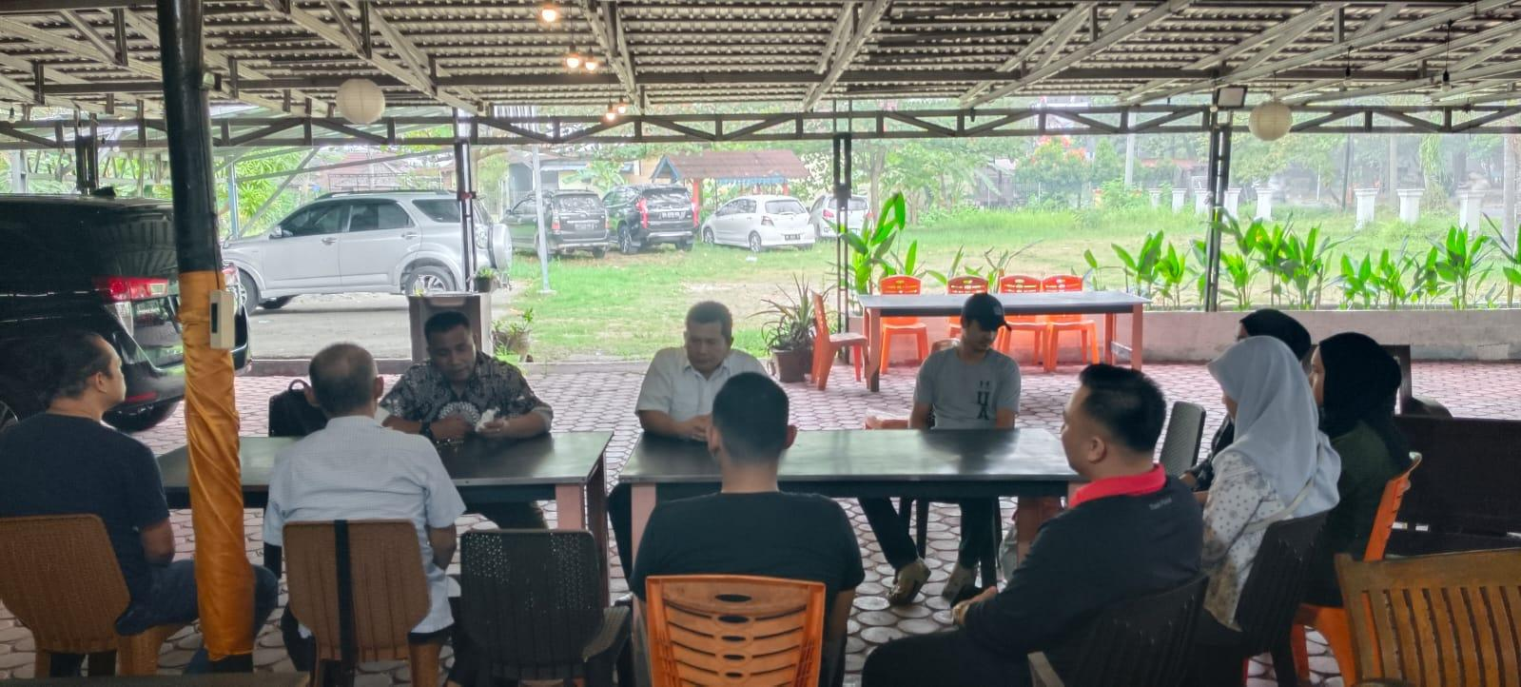

Gambar 2
Kegiatan arahan dan Pelatihan dari Kasatgas Densus 88 AT Polri Wilayah Bengkulu dalam persiapan acara ikrar bersama di Kemenag Provinsi Bengkulu
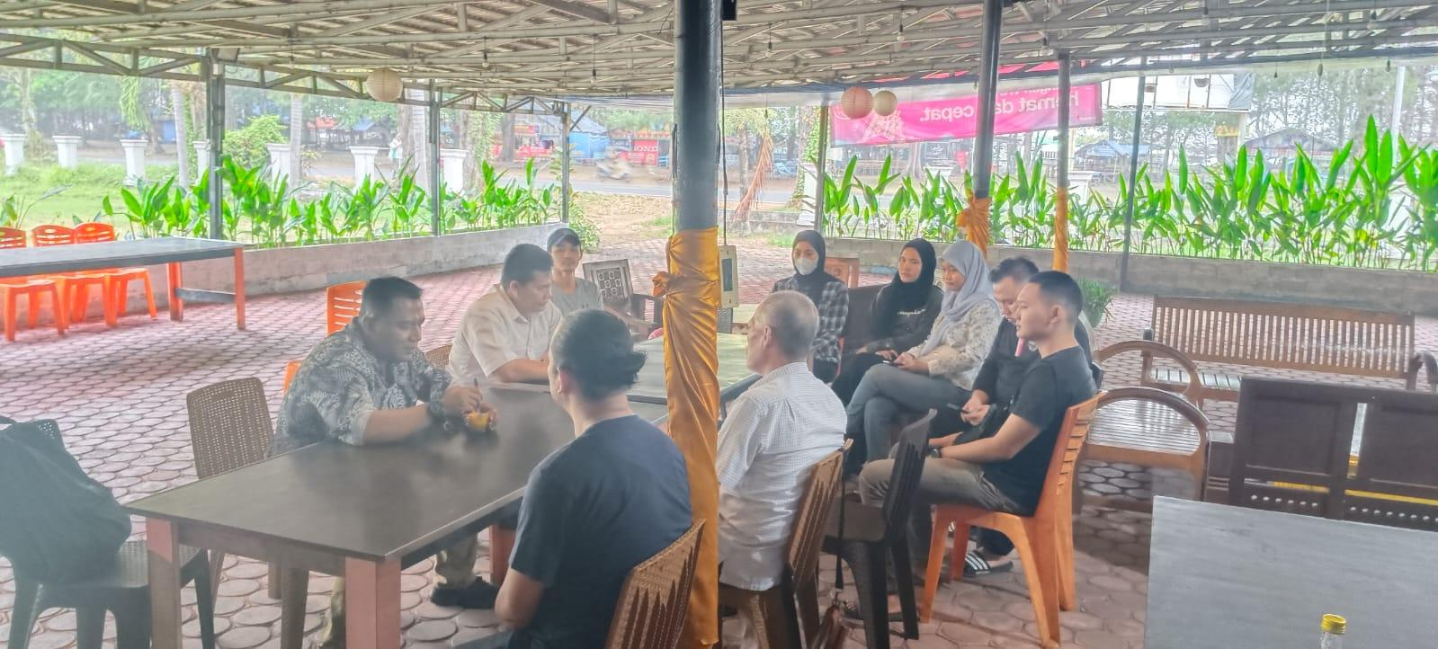

Gambar 3
Kegiatan Koordinasi dengan Kepala Kemenag Provinsi Bengkulu
Minggu ke-1 bulan September 2023
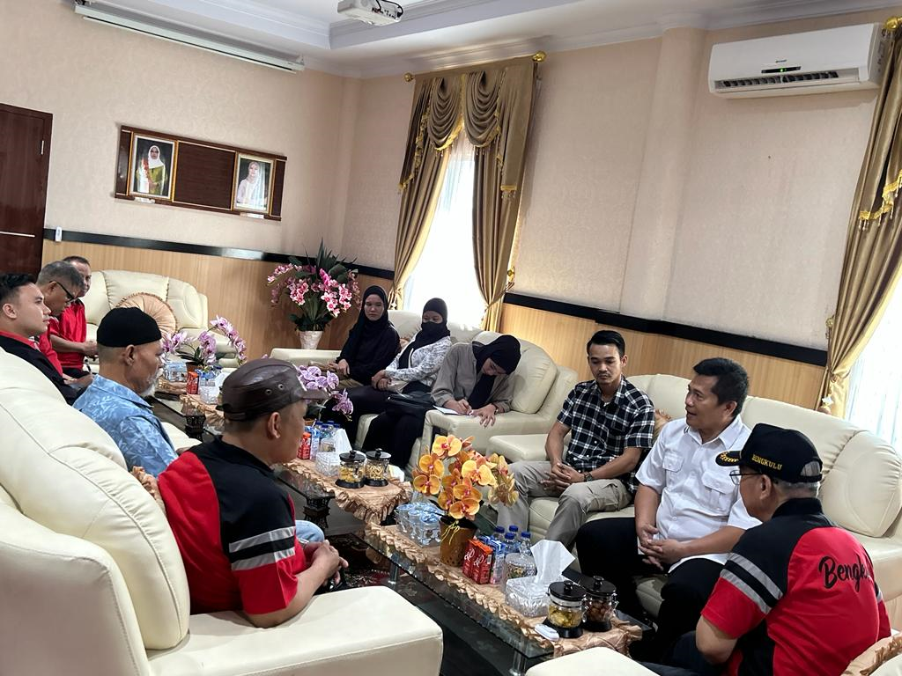

Gambar 4
Kegiatan Koordinasi dengan Kepala Dinas Sosial Provinsi Bengkulu
Minggu ke-1 bulan September 2023
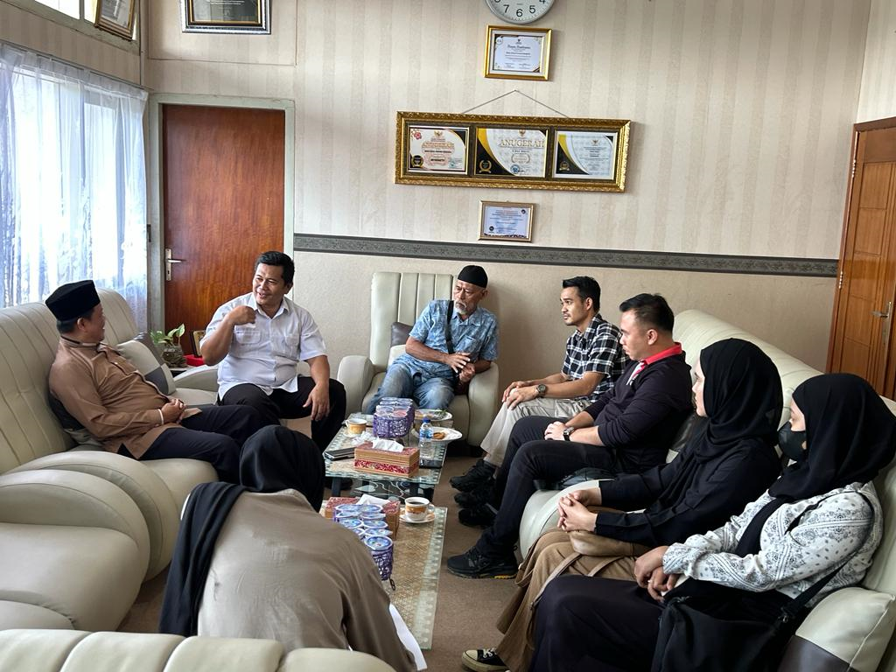

Gambar 5
Kegiatan Koordinasi dengan Kepala Dinas Kominfo Provinsi Bengkulu
Minggu ke-1 bulan September 2023
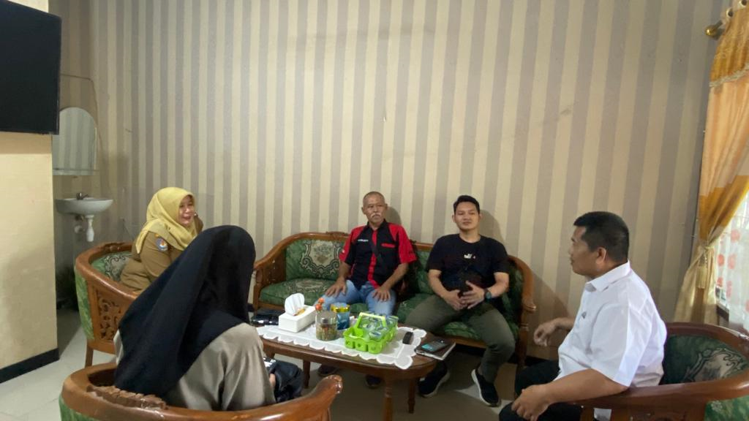

Gambar 6
Kegiatan Koordinasi dengan Kepala Dinas Pendidikan Nasional Provinsi Bengkulu
Minggu ke-1 bulan September 2023
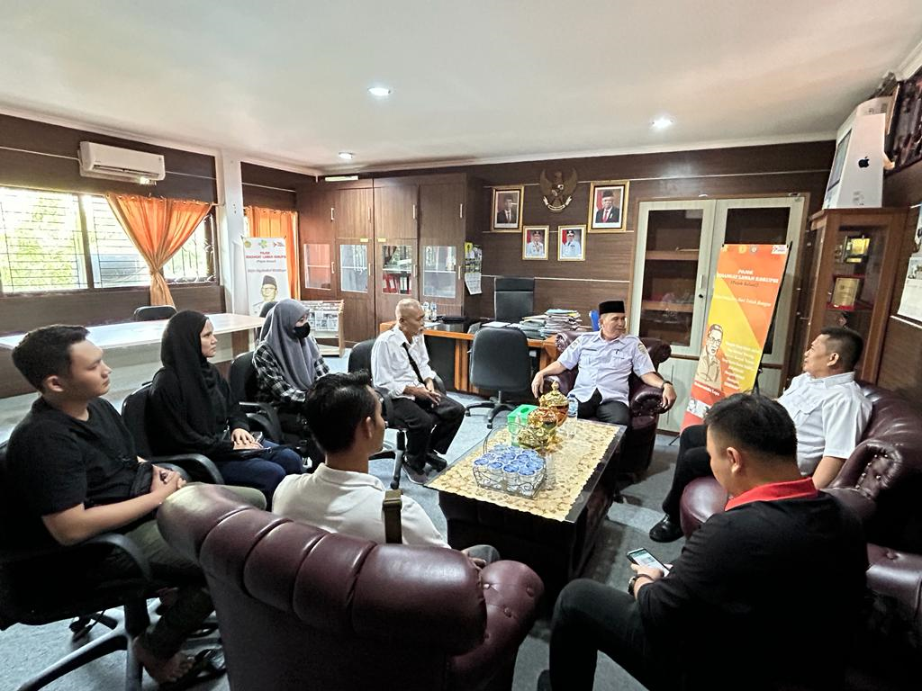

Gambar 7
Kegiatan Koordinasi dengan Kepala MUI Provinsi Bengkulu
Minggu ke-2 bulan September 2023
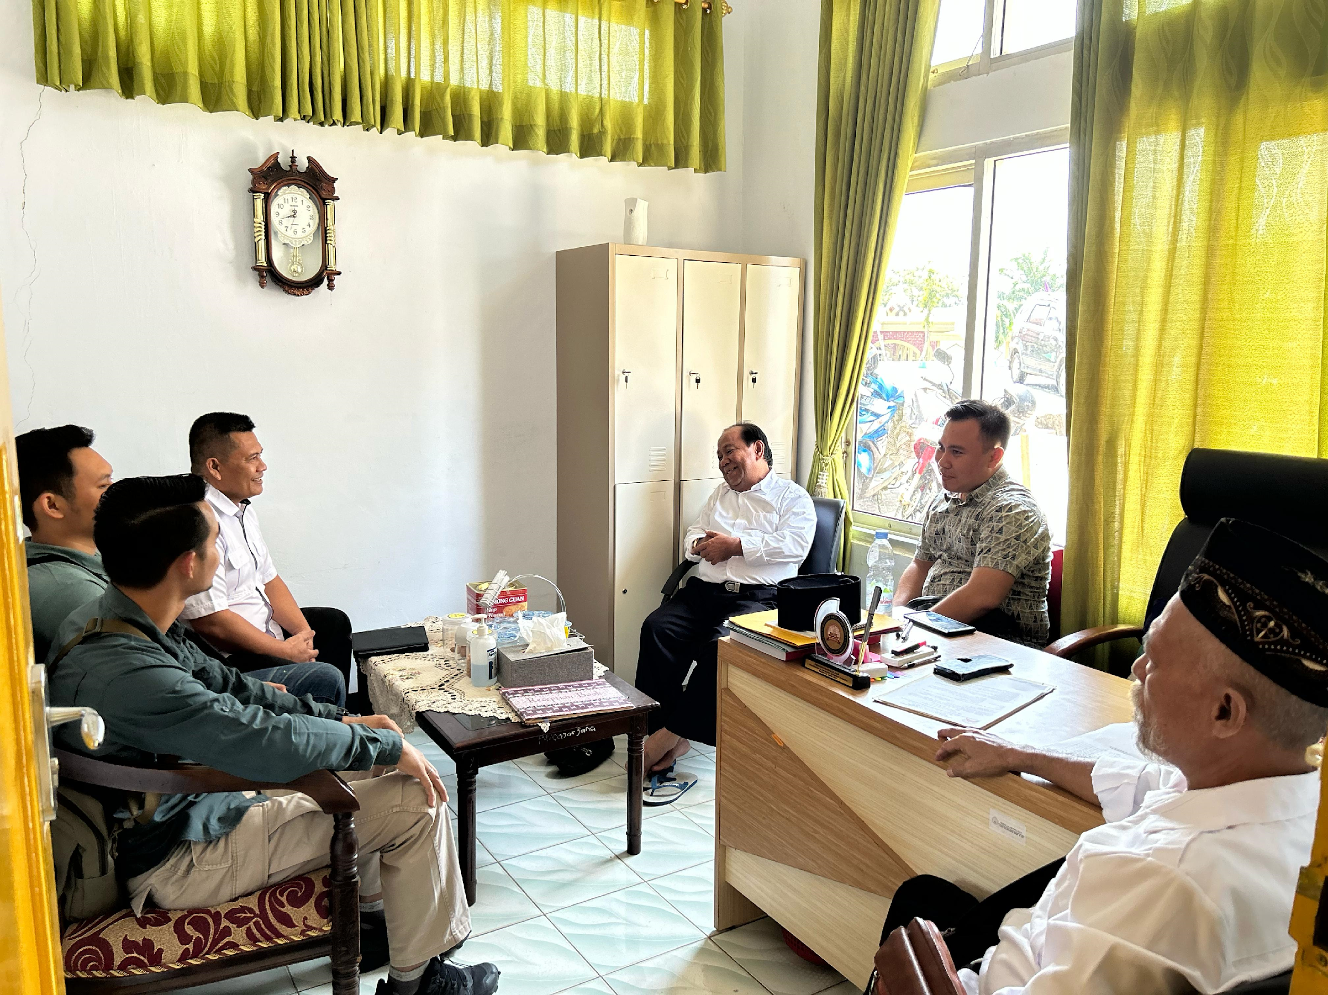

Gambar 8
Kegiatan Koordinasi dengan Badan Zakat Nasional Provinsi Bengkulu
Minggu ke-2 bulan September 2023
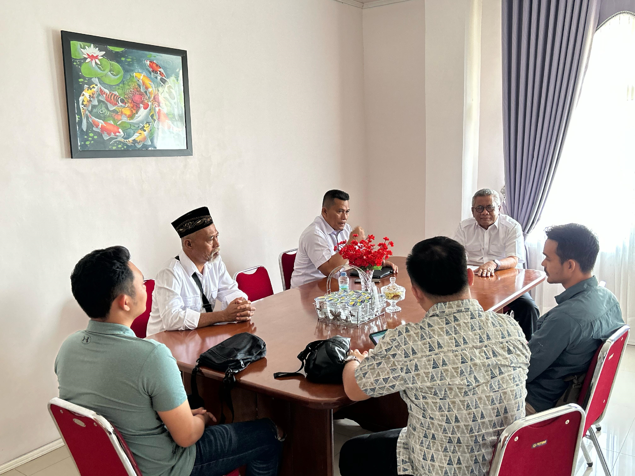

Gambar 9
Kegiatan Koordinasi dengan Kepala Dinas Kesbangpol Provinsi Bengkulu
Minggu ke-2 bulan September 2023
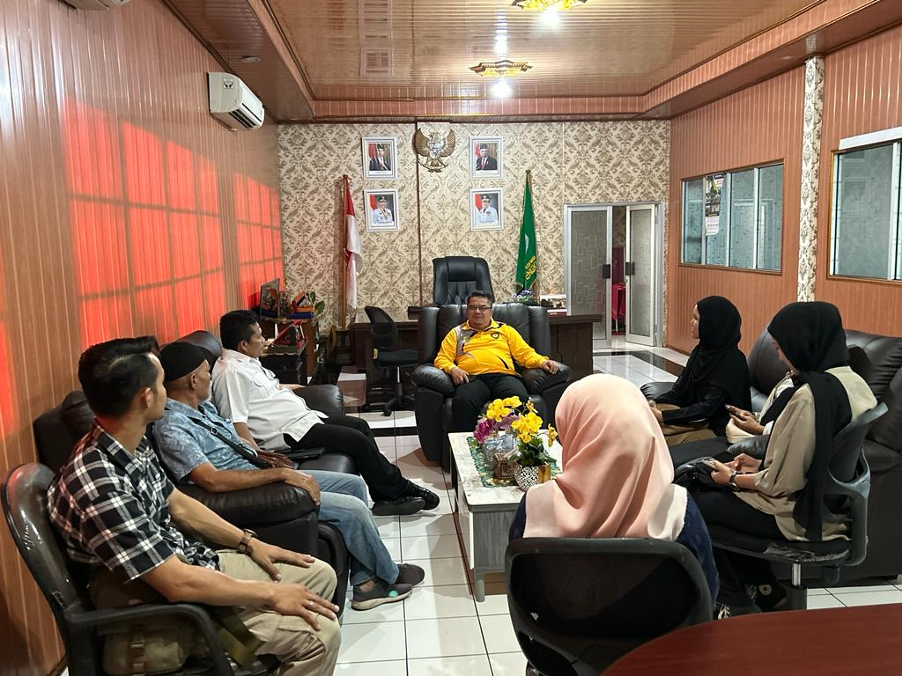

Gambar 10
Kegiatan Koordinasi di POSKO BERSAMA Pencegahan paham radikasisme melalui akun medsos oleh Kemenag, Kominfo dan Densus 88
Minggu ke-2 bulan Oktober 2023
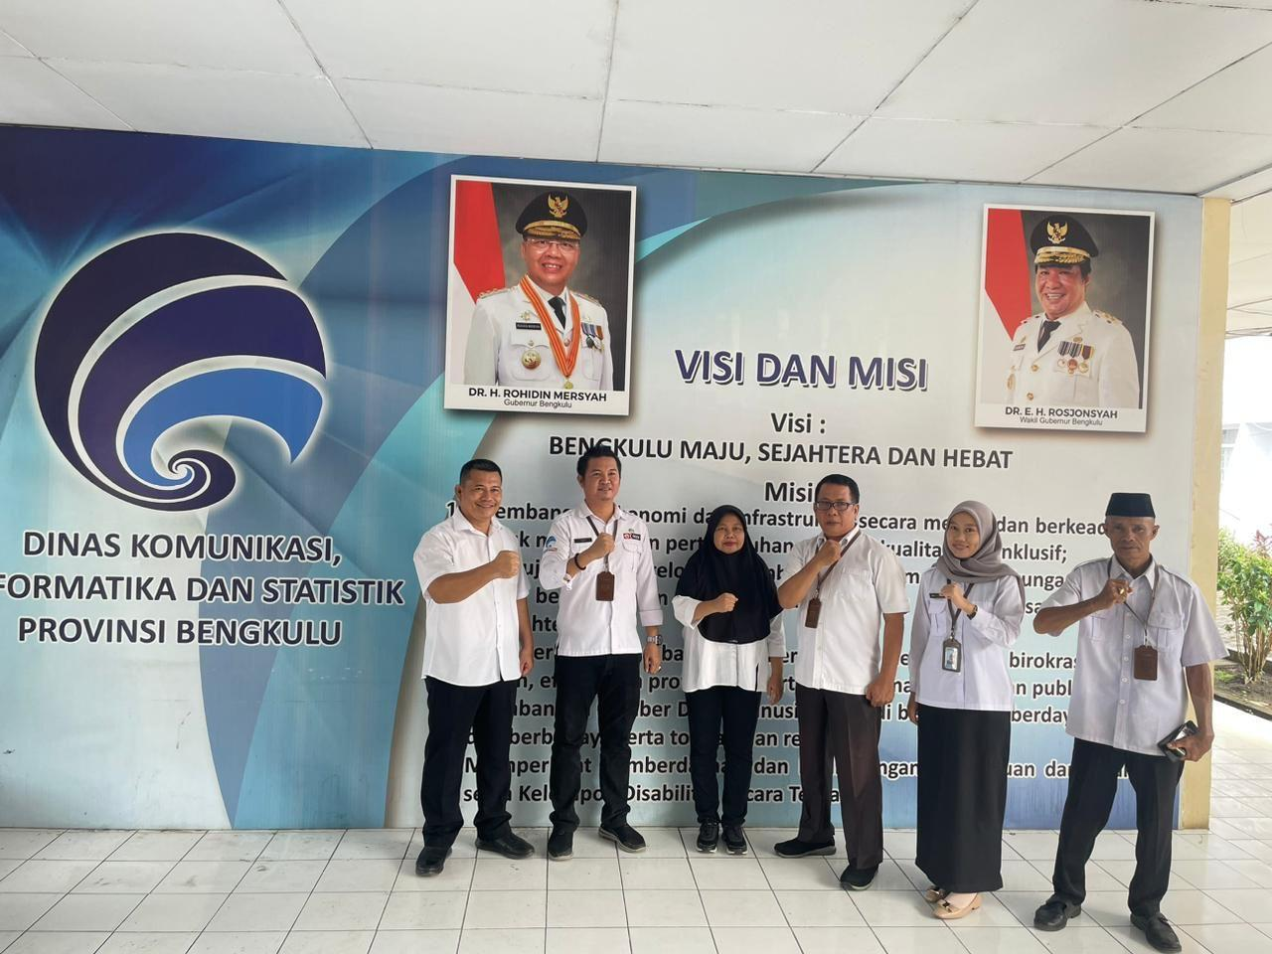

Gambar 11
Kegiatan Acara Penandatanganan Ikrar Bersama dengan Stakeholder di Provinsi Bengkulu
Minggu ke-2 bulan Oktober 2023
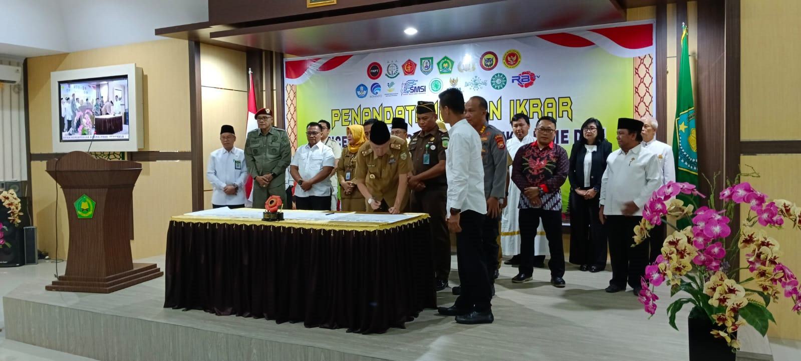
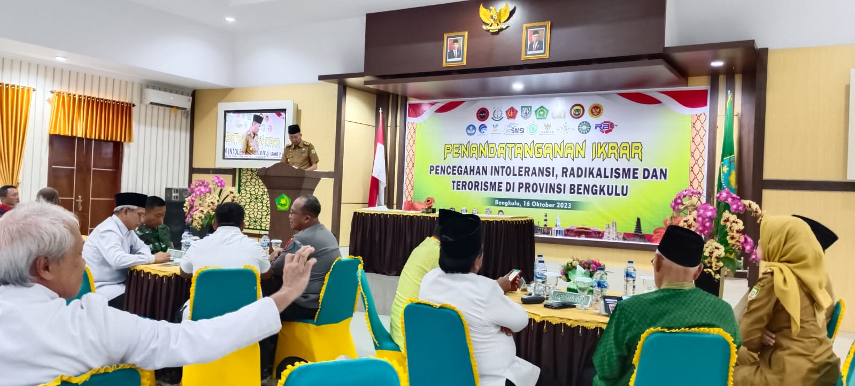
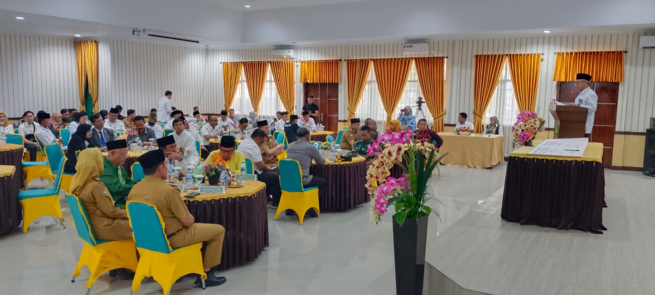

Gambar 12
Kegiatan Koordinasi di POSKO BERSAMA Pencegahan paham radikasisme melalui akun medsos oleh Kemenag, Kominfo dan Densus 88
Minggu ke-3 bulan November 2023

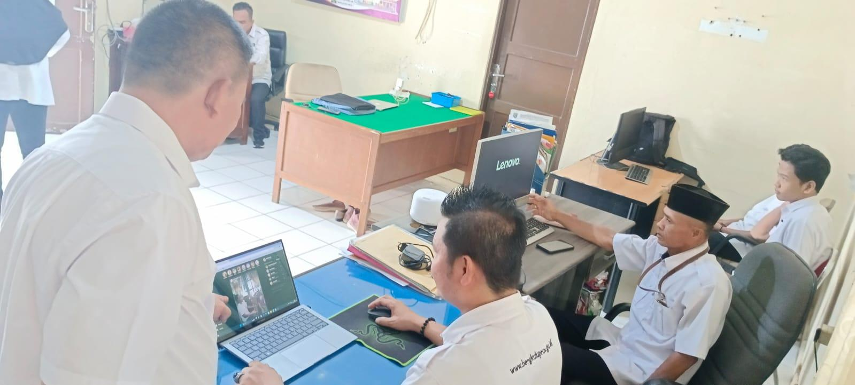

Gambar 13
Kegiatan Pemberian Pelatihan dan Materi tentang Pencegahan Penyebaran Paham Radikalisme melalui akun Medsos di POSKO BERSAMA.
Minggu ke-3 bulan November 2023

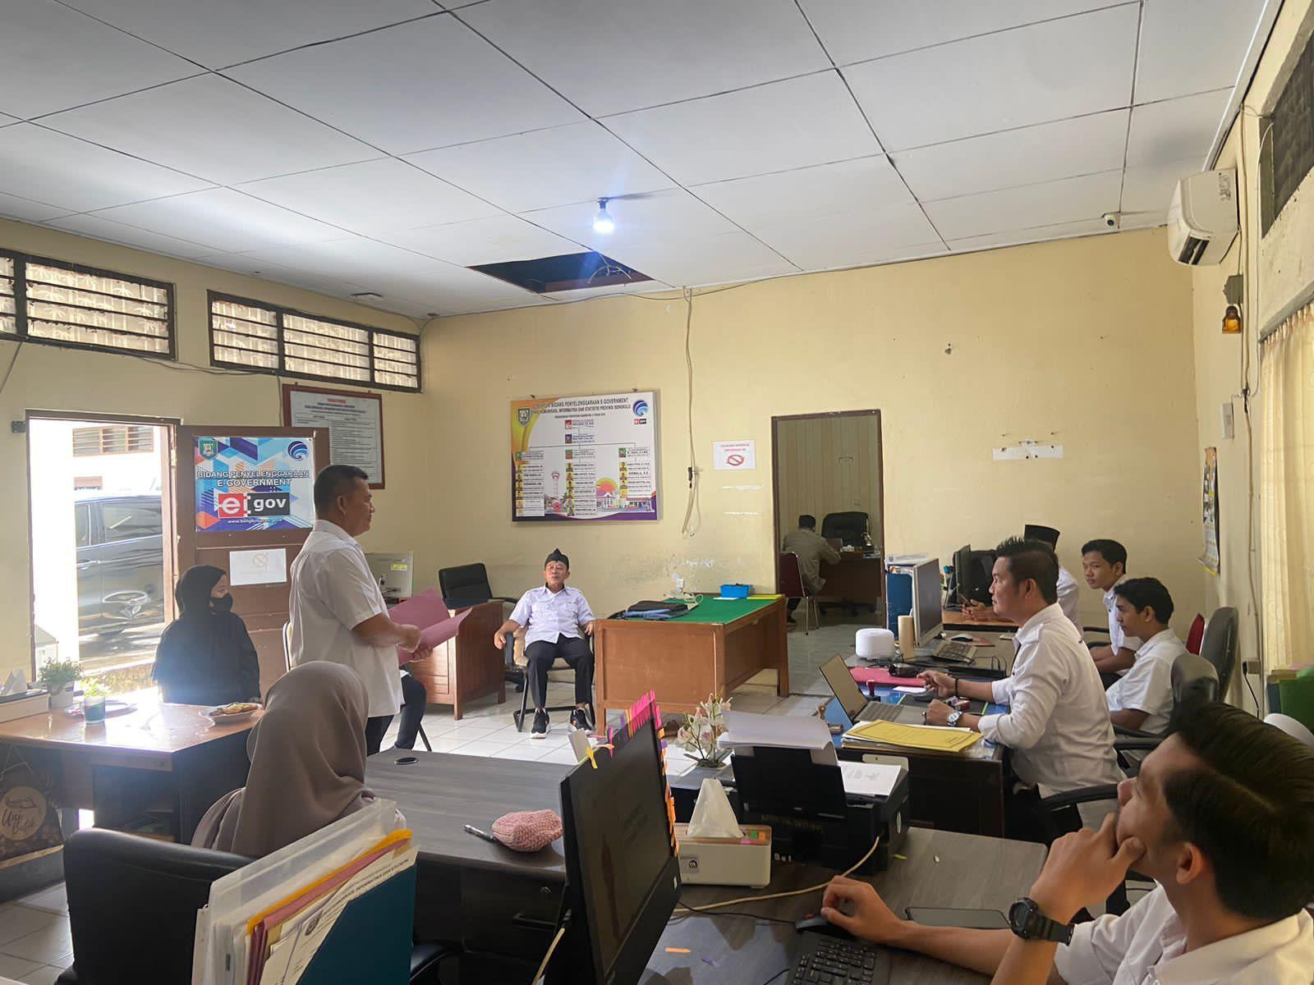

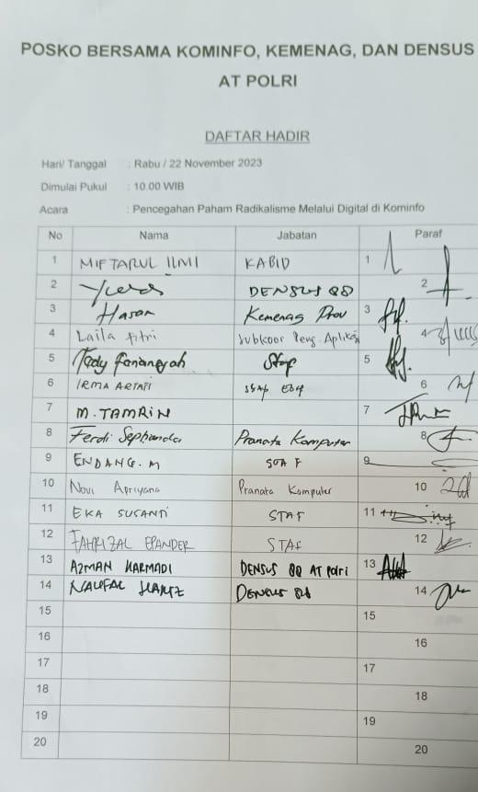
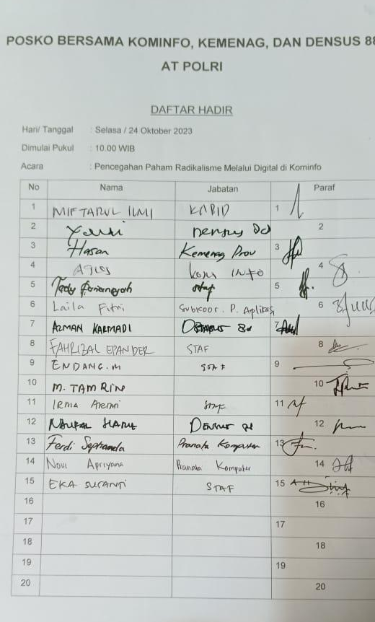

\

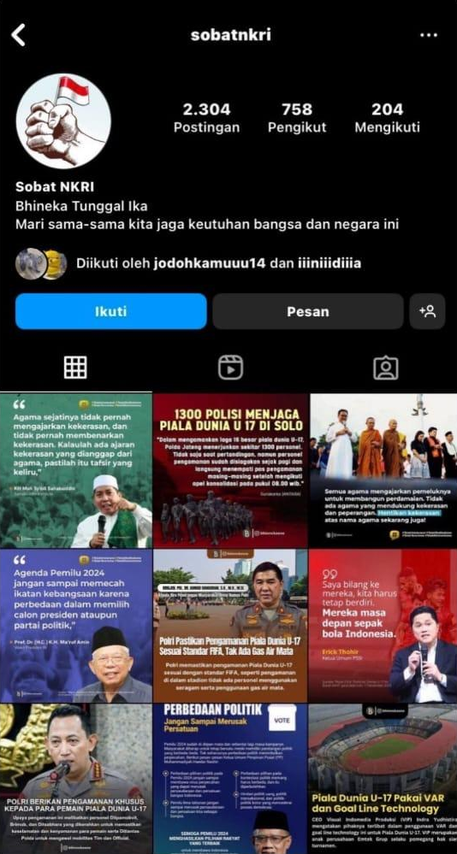

Gambar 14
Kegiatan Narasumber di SMA 1 Kota Bengkulu, SMA 2 Kota Bengkulu, SMA 4 Kota Bengkulu, dan
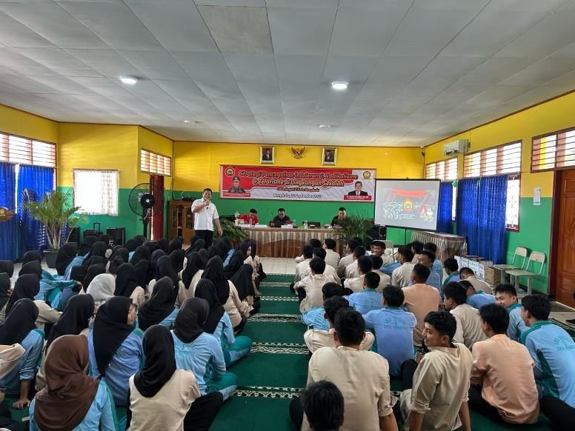
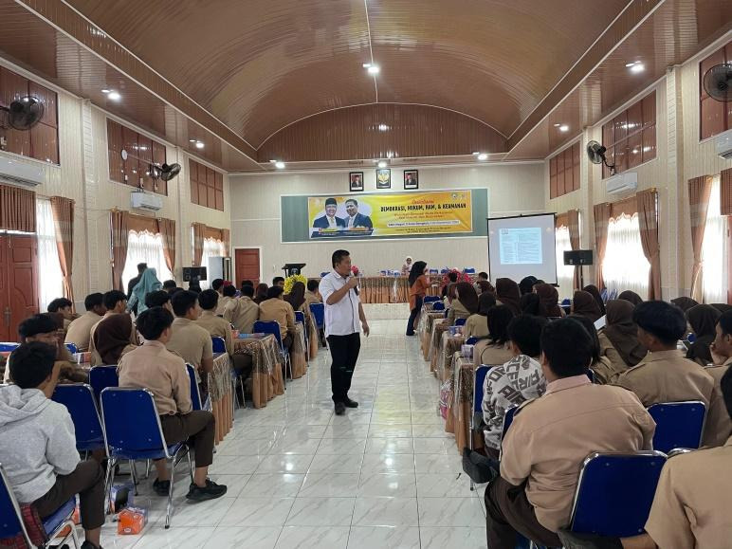
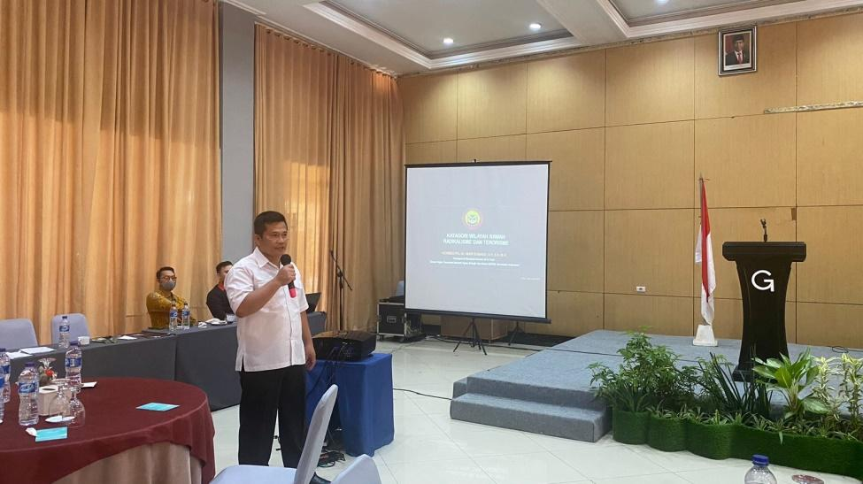
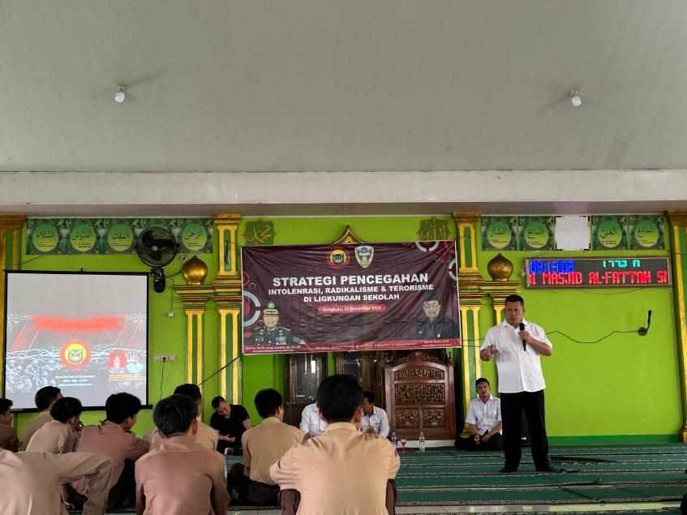
FKUB Kota Bengkulu

Lampiran 1
Link pemberitaan kegiatan acara penandatanganan ikrar bersama
Minggu ke-2 bulan Oktober 2023

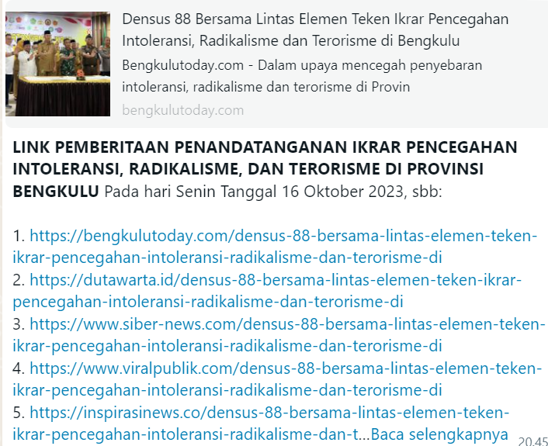

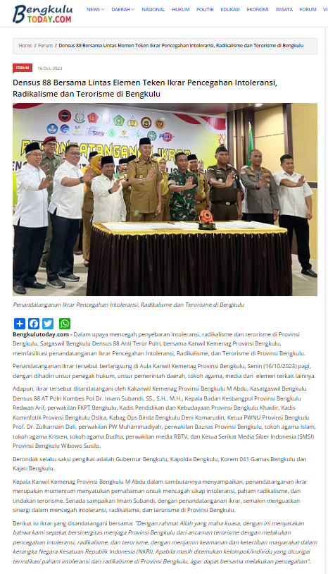
Lampiran 2
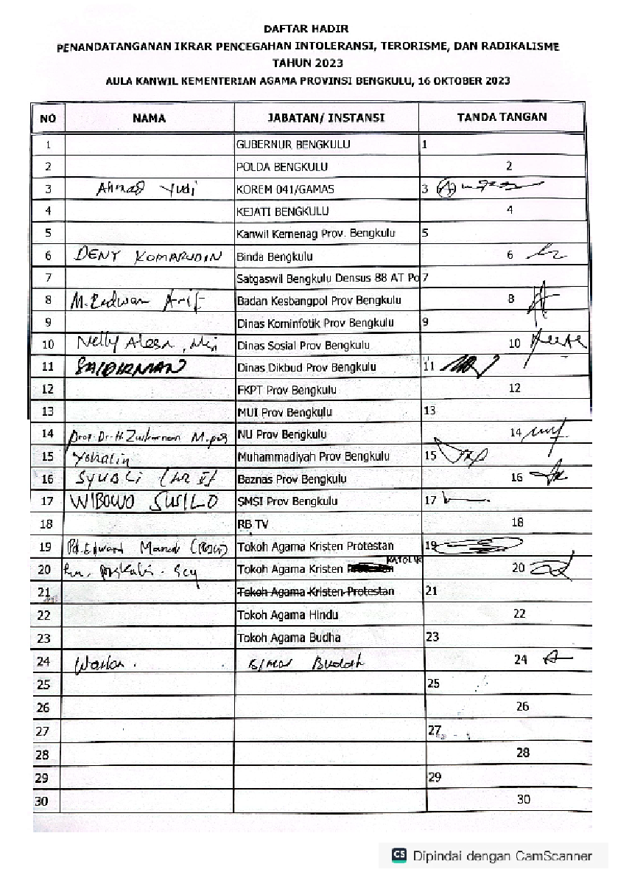

Lampiran 3
Undangan Penandatangan Ikrar Pencegahan Intoleransi, Radikalisme dan Terorisme

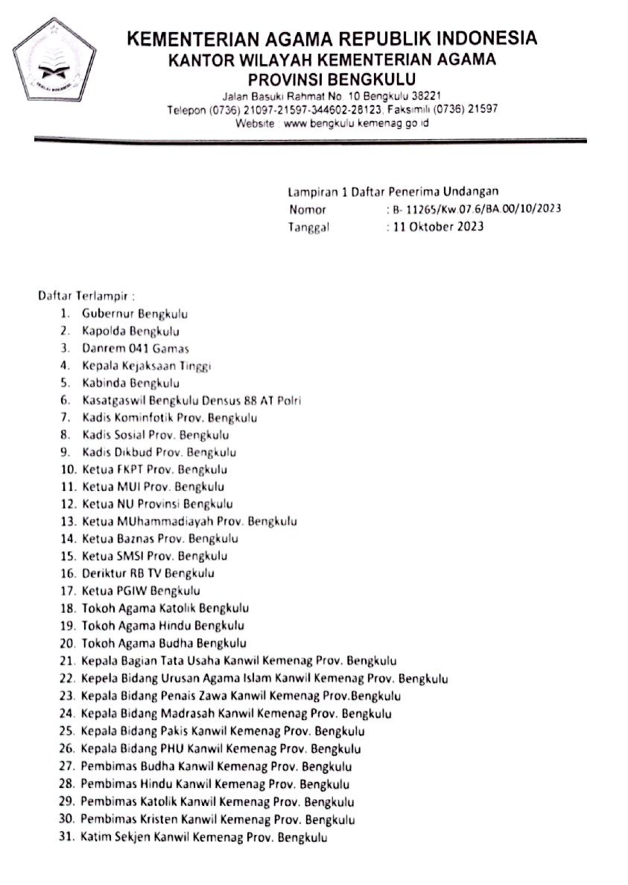

Lampiran 4
Piagam Ikrar Bersama
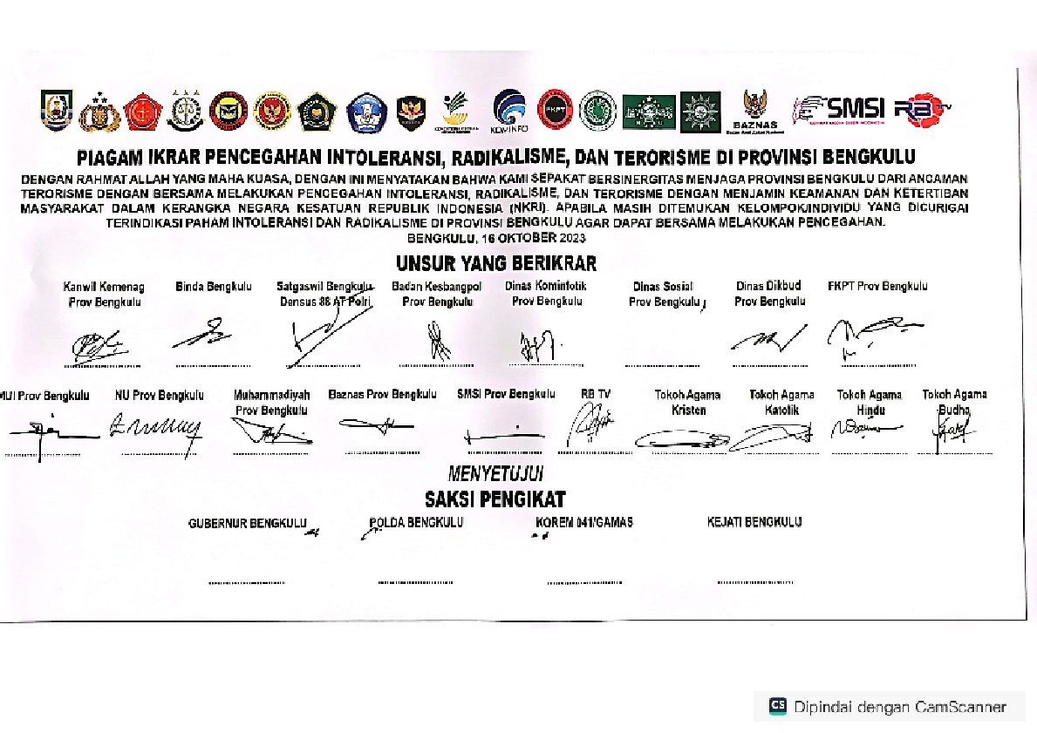
Lampiran 5
Surat Dukungan Stakeholder Kesbangpol, Kemenag, MUI dan Dinsos Provinsi Bengkulu

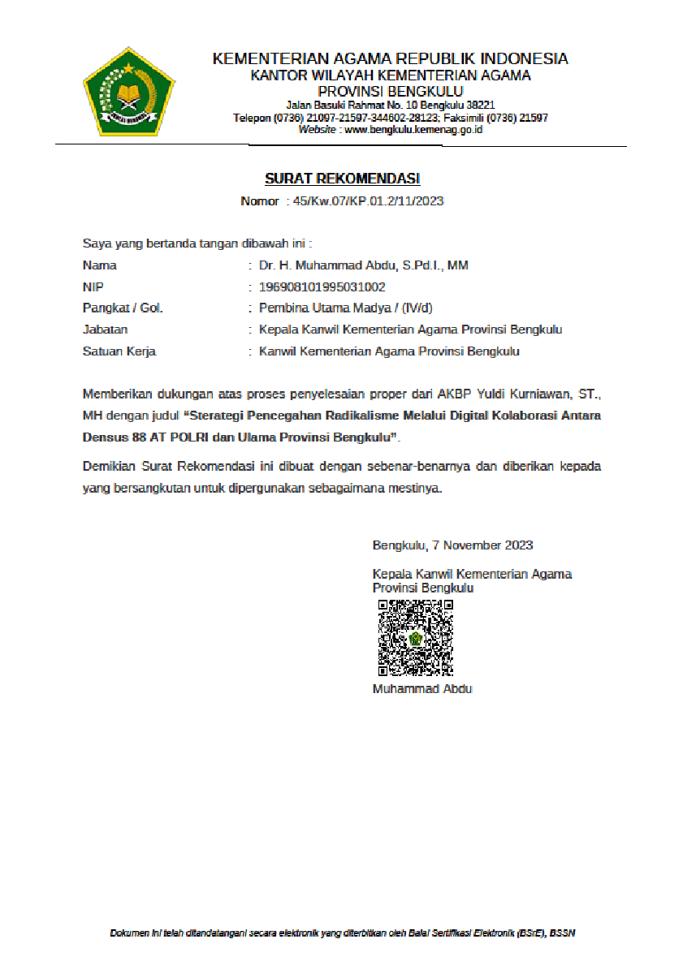

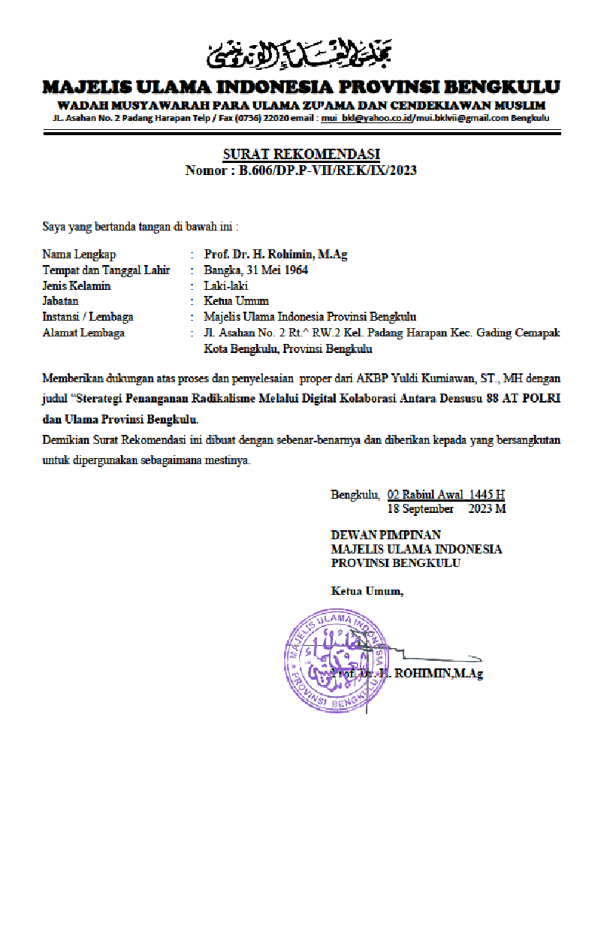
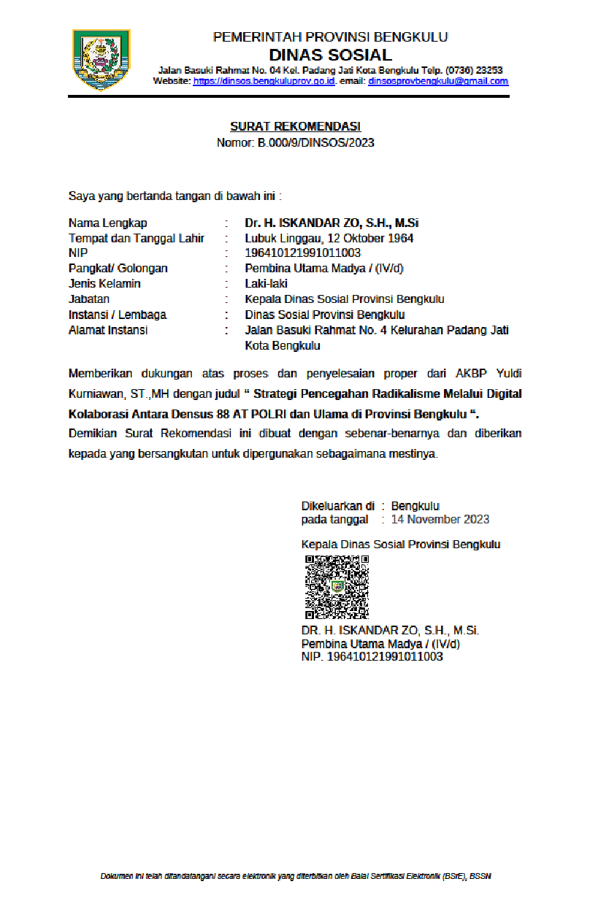

Lampiran 6. Surat Dukungan Stakeholder Muhammadiyah Wilayah Bengkulu, Baznas Provinsi Bengkulu dan Dinas Komunikasi, Informatika dan Statistik Provinsi Bengkulu
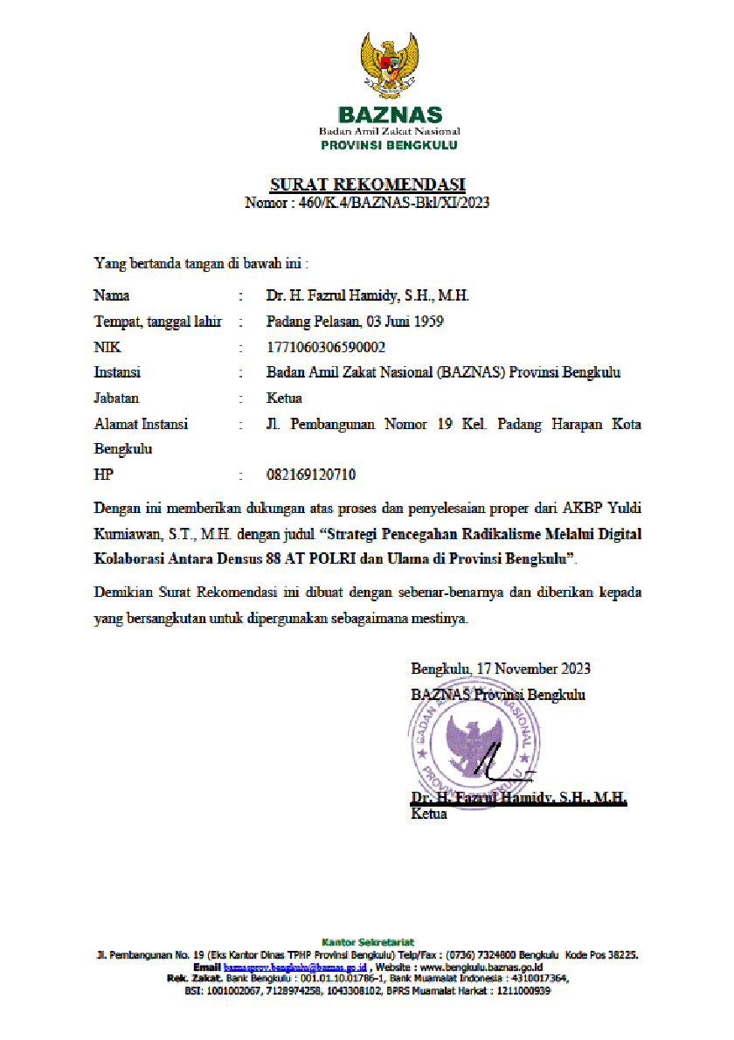
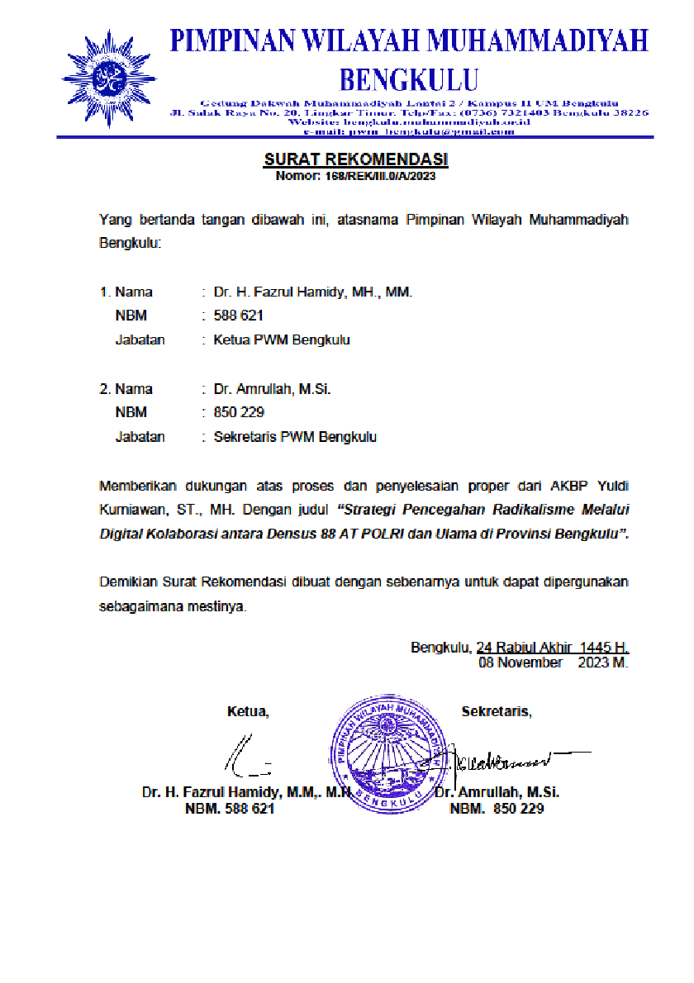
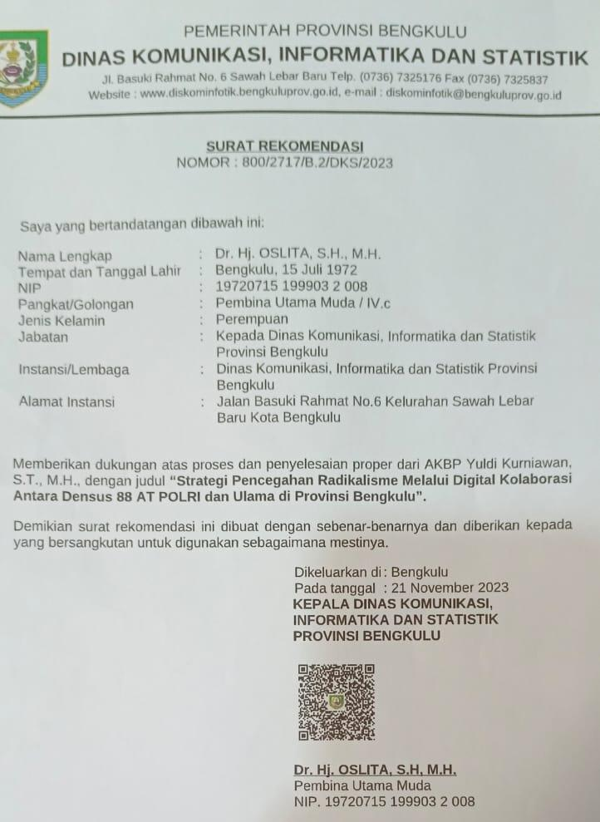
Lampiran 7. Surat Permintaan Narasumber dari Sekretariat Daerah Provinsi Bengkulu, dan SMA Negeri 1
Kota Bengkulu
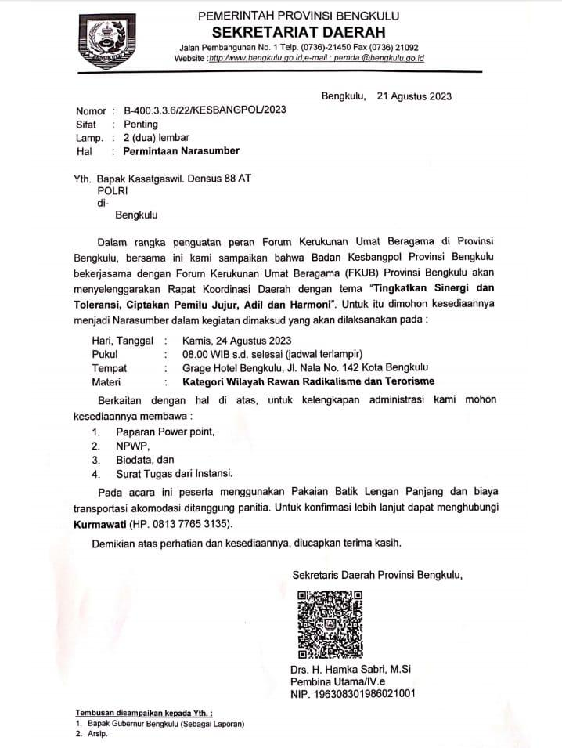
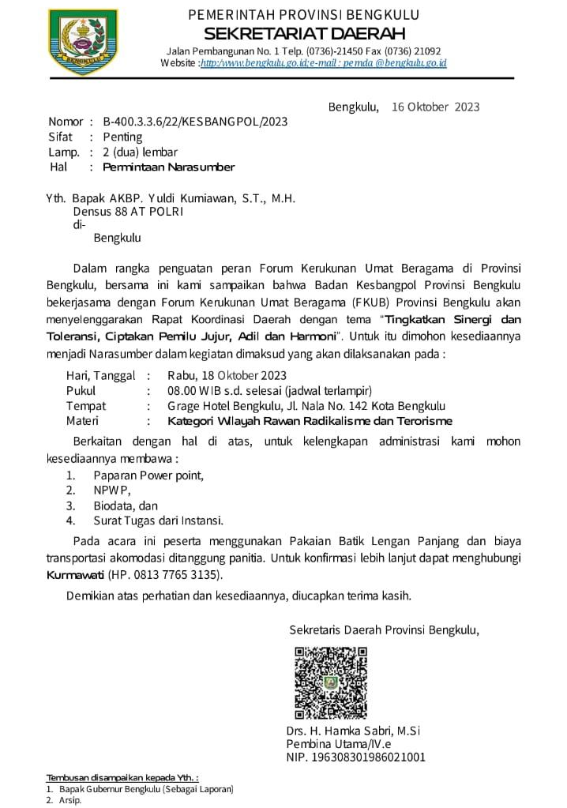
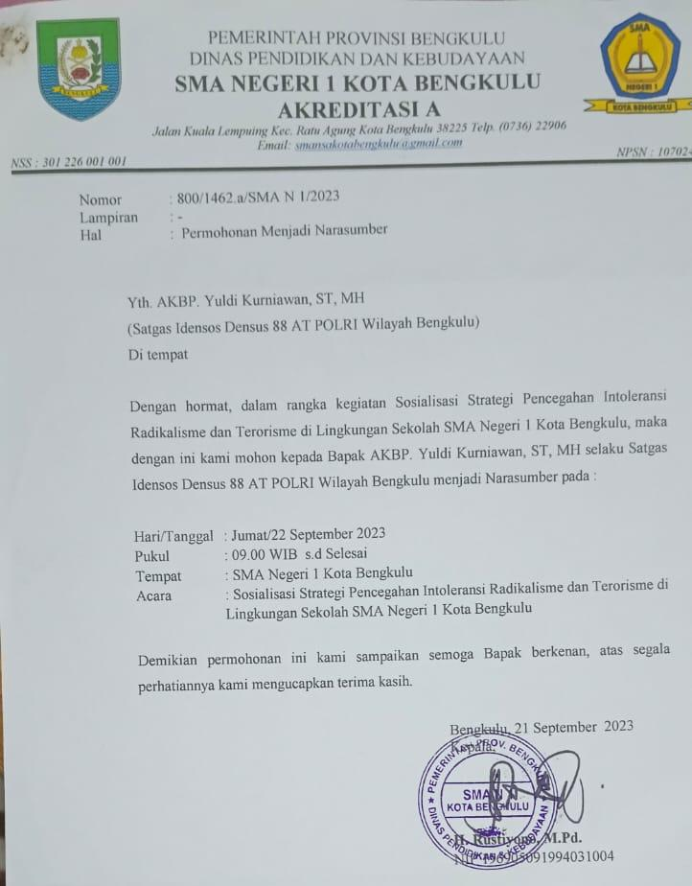

Lampiran 8. Surat Perintah Tim Efektif
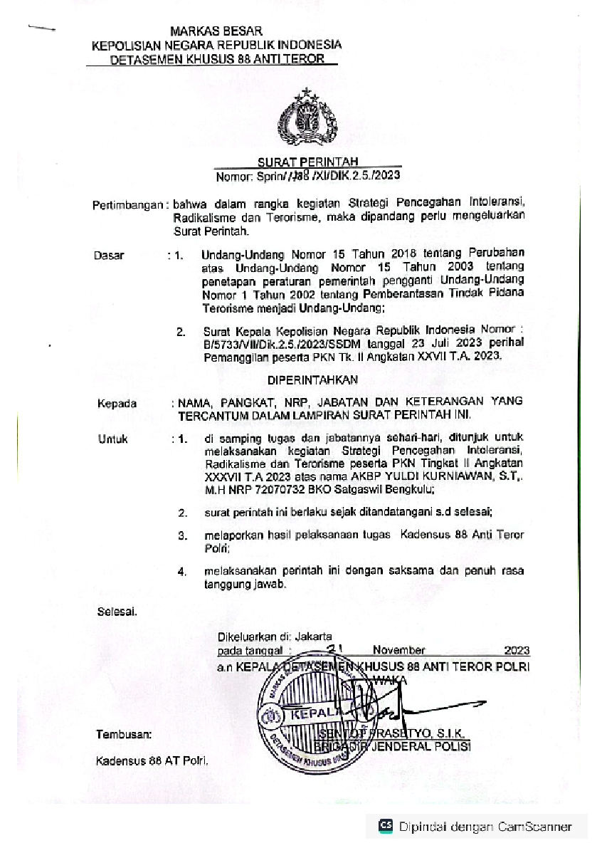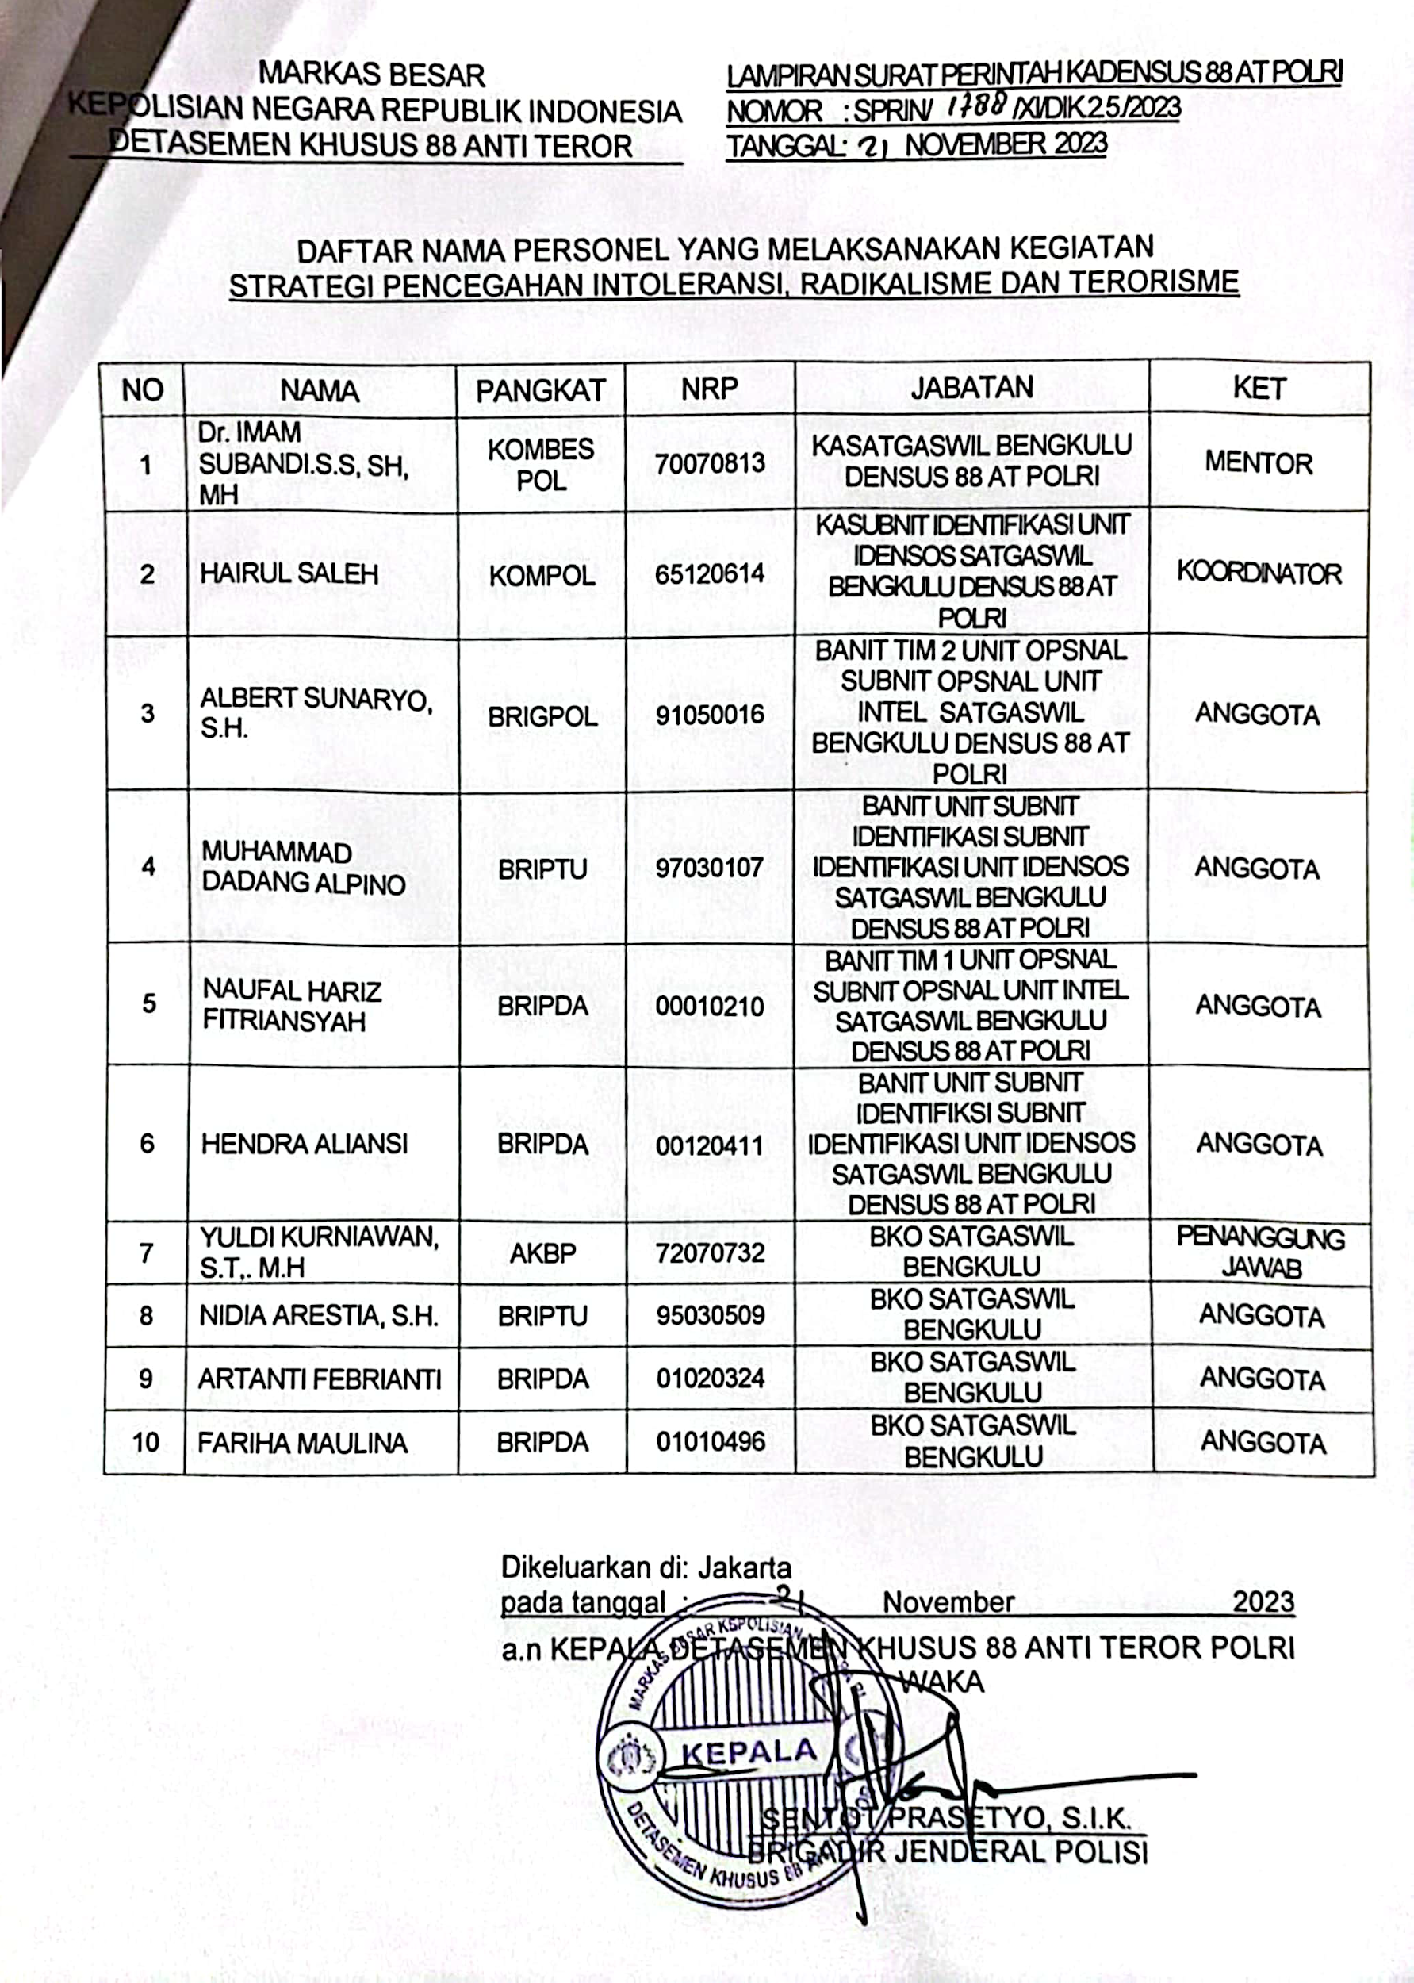
Lampiran 9 Surat Perintah Mentor
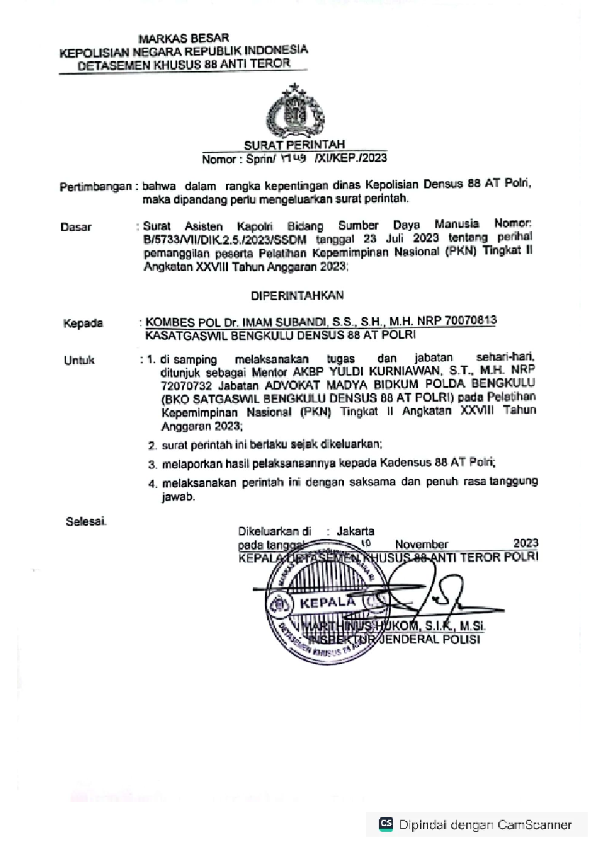

Lampiran 11
LEMBAR KONSULTASI MENTOR TENTANG
STRATEGI PENCEGAHAN RADIKALISME MELALUI DIGITAL ANTARA DENSUS 88 AT POLRI DAN ULAMA DI PROPINSI BENGKULU
No | Hari/ Tanggal | Uraian | Keterangan
1  2  3  4  5  6 | Selaaa/ 1 sept 2023  Senin / 14 September2023  Rabu / 16 Oktober 2023  Senin / 17 Oktober 2023  Rabu /18 Oktober 2023  Senin /23 oktober 2023 | Pembentukan tim Efektif pencegahan radikalisme  Lakukam kordinasi dengan stake holder dalam persiapan acara ikrar bersama  Pelaksanaan acara Penandatangan Ikrar bersama dengan Stake holder di Kemenag propinsi  Evaluasi Acara Ikrar Bersama untuk Implementasi sosialisasi dan pencegahan paham Radikalisme melalui Akun Medsos  Pemberian materi Nara sumber FKUB di Hotel Grage tentang Pencegahan Intoleransi,Radikalisme dan Terorisme    Menganalisa bersama Mentor tentang Penulisan proper dan penyusunan narasi vidio implemetasi Proper pencegahan paham Radikalisme melalui Digital di Kom Info Propinsi Bengkulu | Sudah  sudah  sudah  sudah  sudah
Diketahui
Mentor

Dr.IMAM SUBANDI.S.H.,S.S.,M.H.
KOMBES POL NRP 70070813
Lampiran 12
MARKAS BESAR
KEPOLISIAN NEGARA REPUBLIK INDONESIA
DETASEMEN KHUSUS 88 ANTI TEROR

KOMITMEN MELANJUTKAN PROYEK PERUBAHAN

Kami yang bertanda tangan dibawah ini :

- Nama : Yuldi Kurniawan,S.T.,M.H.
Pangkat : Akbp
Jabatan : Bko Satgas Idensos densus 88 AT Polri

- Nama : Dr.Imam Subandi,S.H.,S.S.,M.H
Pangkat : kombes
Jabatan : Kasatgas Densus 88 AT Polri Wil.Bengkulu

Berkomitmen untuk melanjutkan Proyek Perubahan yang Berjudul : “STRATEGI PENCEGAHAN RADIKALISME MELALUI DIGITAL ANTARA DENSUS 88 AT POLRI DAN ULAMA DI PROPINSI BENGKULU.” Yang dirumuskan kemudian setelah Peserta menyelesaikan Pendidikan PKN Tingkat II LAN.

Peserta Bengkulu, 23 Nopember 2023
Mentor

YULDI KURNIAWAN,S.T.,M.H. Dr.IMAM SUBANDI,S.H.,S.S.,M.H
AKBP NRP 72070732 KOMBES POL NRP 70070813

